## 01P-函数模板基本语法

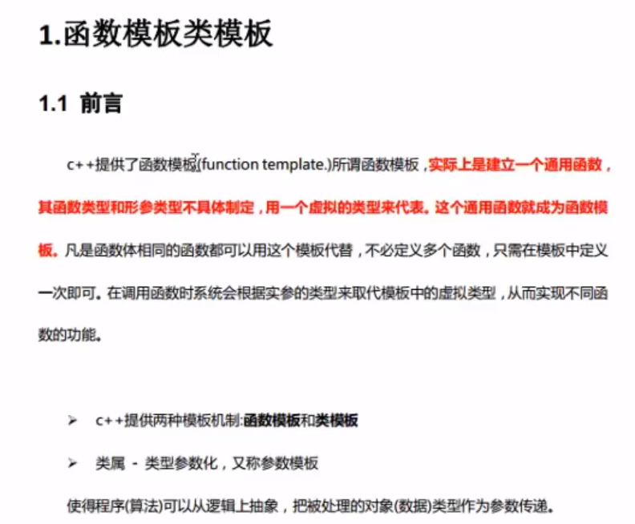

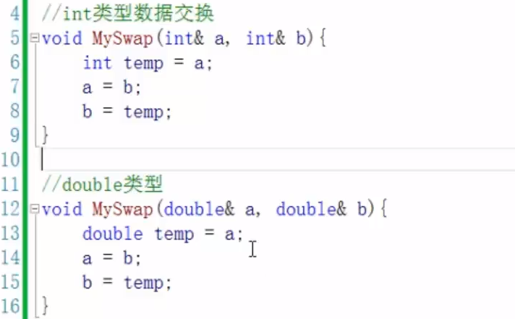

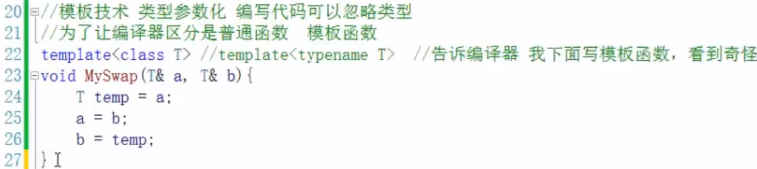

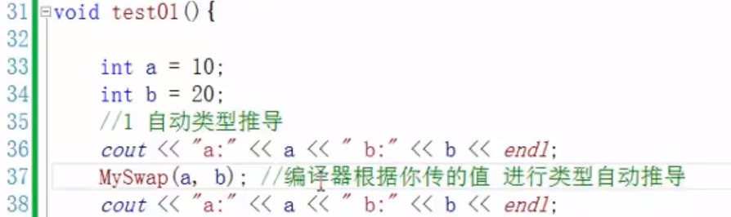

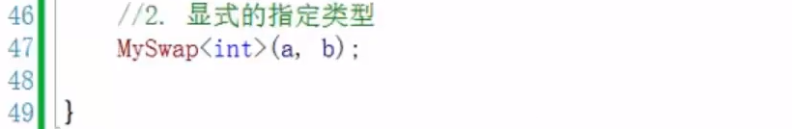

## 02P-函数模板和普通函数的区别_函数模板调用规则

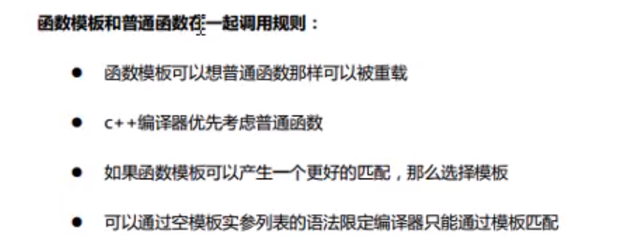

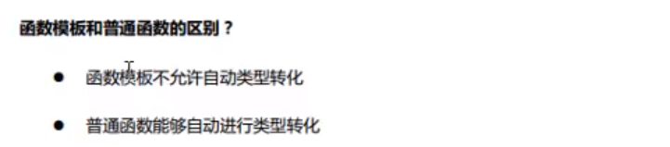

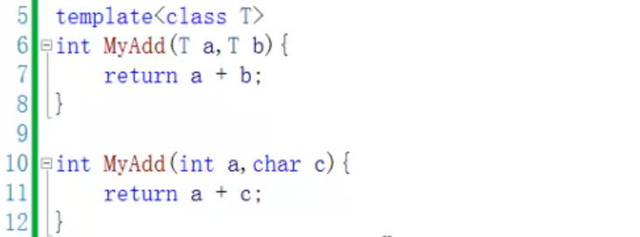

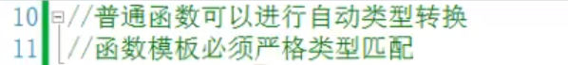

函数模板的重载：

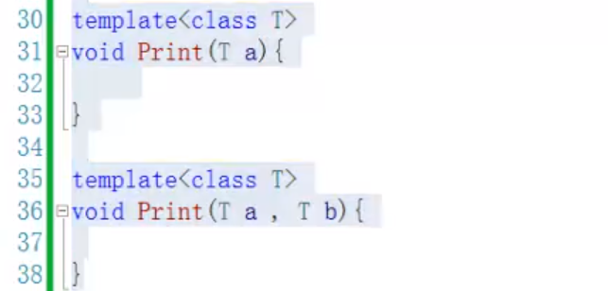

强行调用模板函数：



## 03P-C编译过程概述

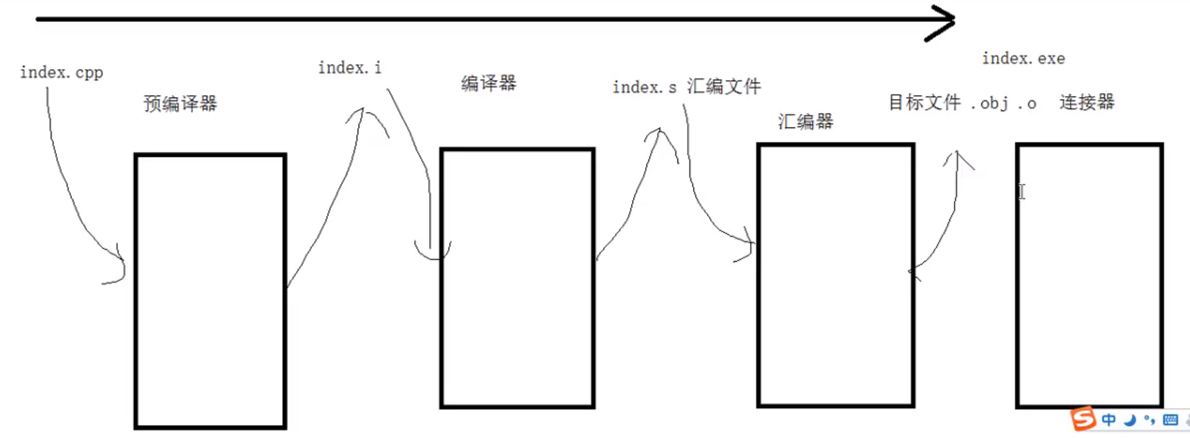

## 04P-编译过程测试

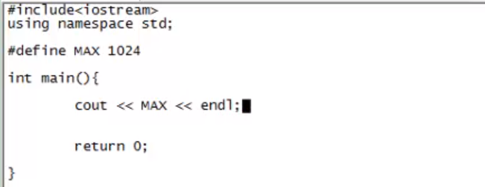

预编译，宏替换，头文件加载：



编译，生成汇编代码：



汇编，生成机器码：



汇编+链接，生成可执行文件：



## 05P-模板函数实现原理剖析

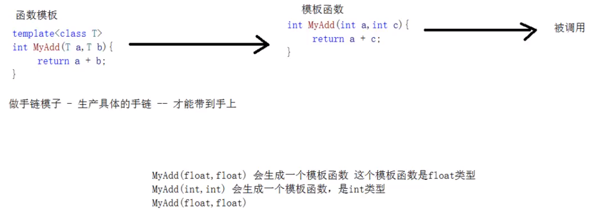

简单写一段代码：

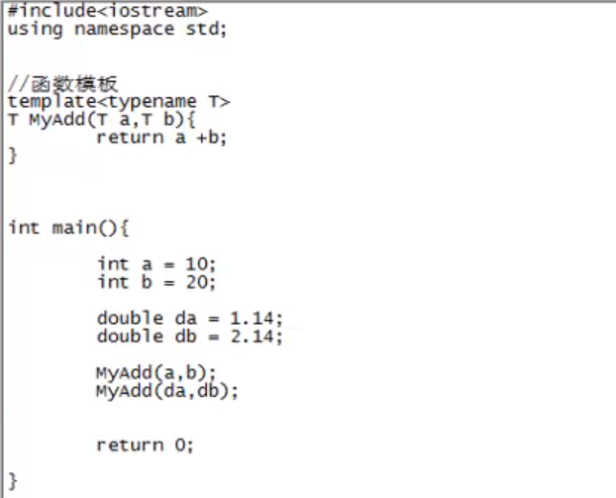

将代码进行编译后打开：

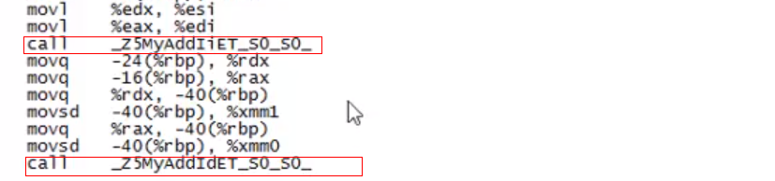

可以看到，两个调用的函数不同

将代码改写一下，如下：

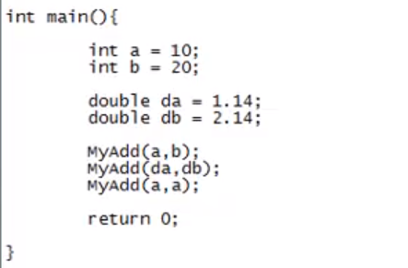

编译一波，再查看：

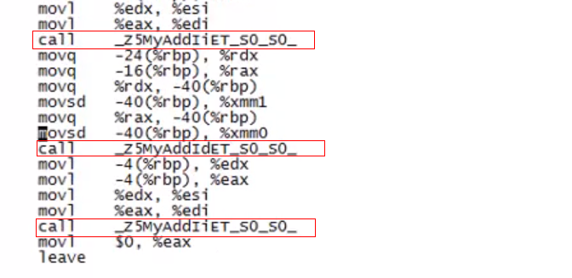

如图，第一个和第三个调用函数是一样的。

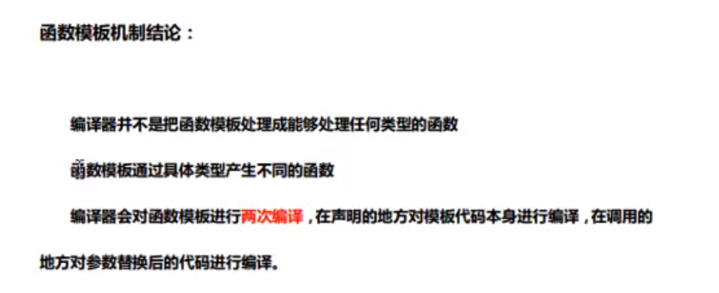

## 06P-类模板基本语法

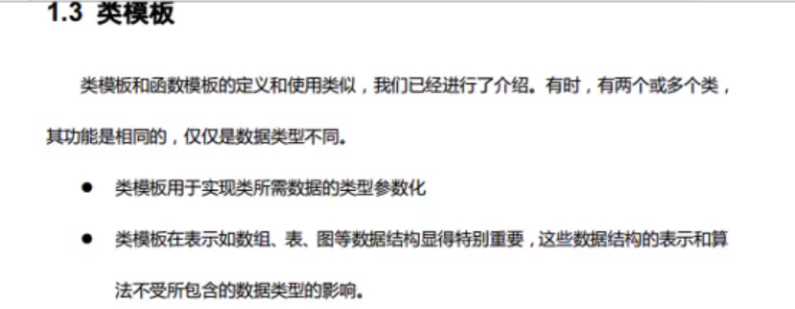

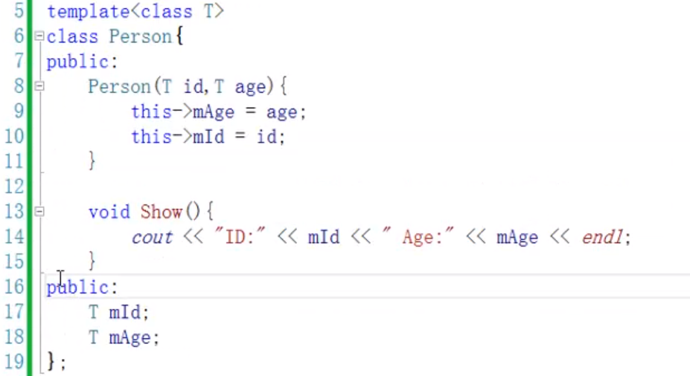

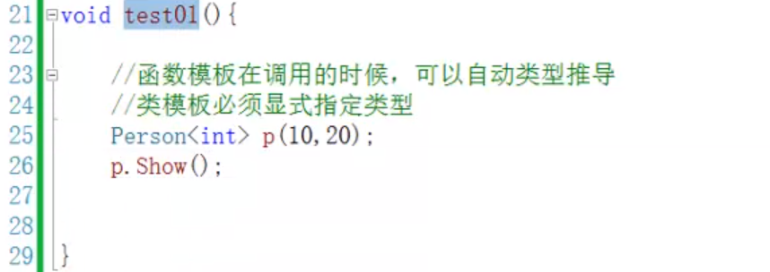

## 07P-函数模板案例_char和int类型数组排序

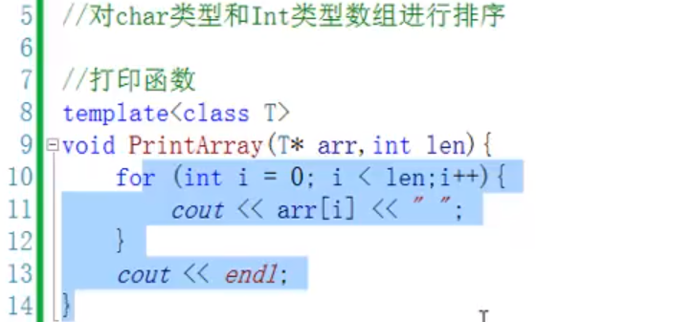

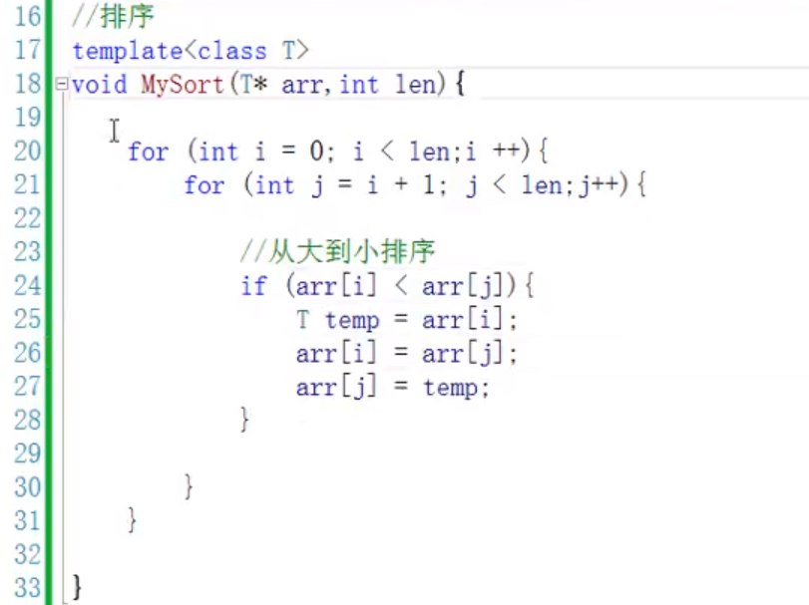

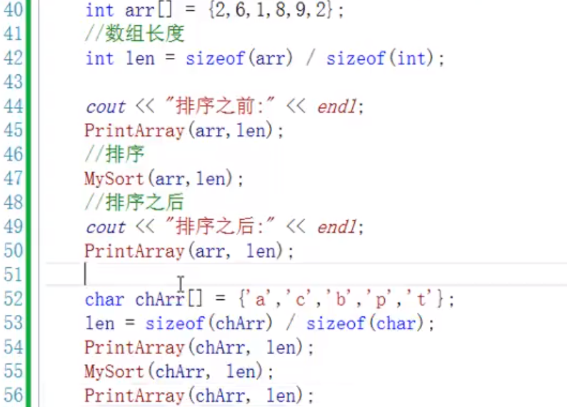

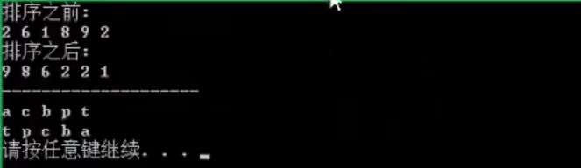

## 08P-类模板派生普通类_类模板派生类模板

派生普通类：

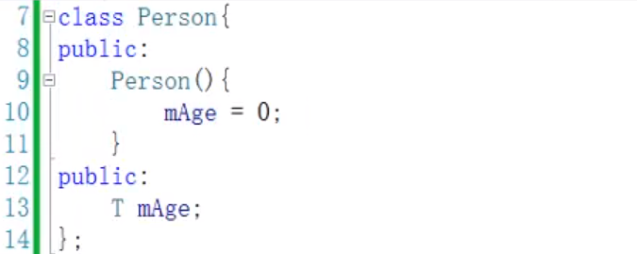

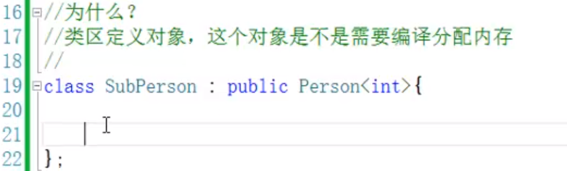

派生类模板：

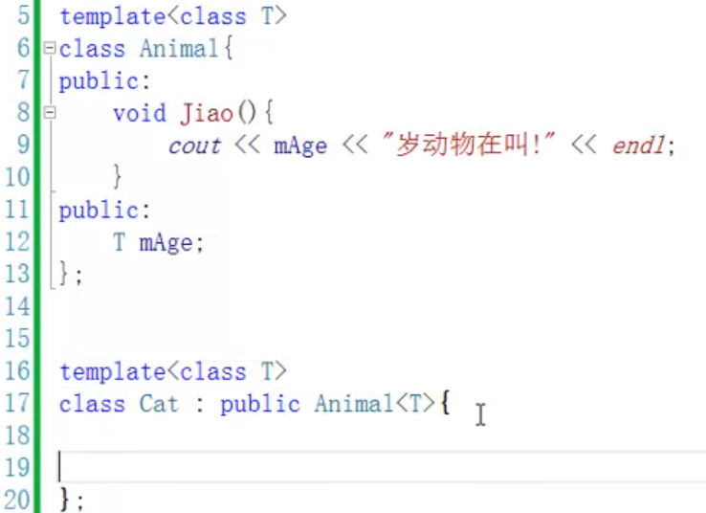

## 09P-普通类的.h和.cpp分离编写方式

.h写声明，.cpp写实现，问题不大，C++基础里面讲过的

.h文件如下：

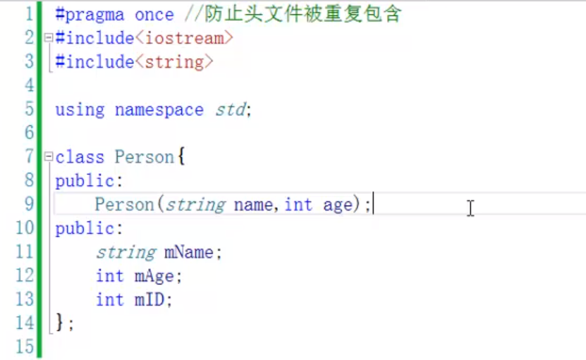

.cpp文件如下：

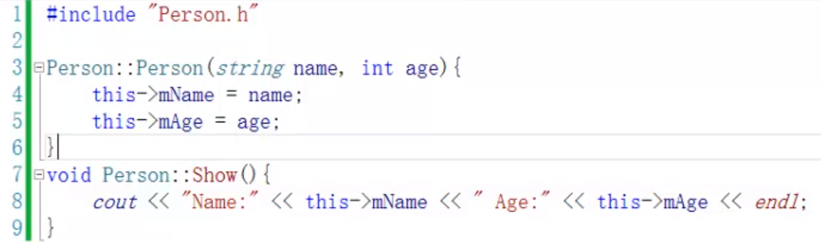

## 10P-类模板类内实现

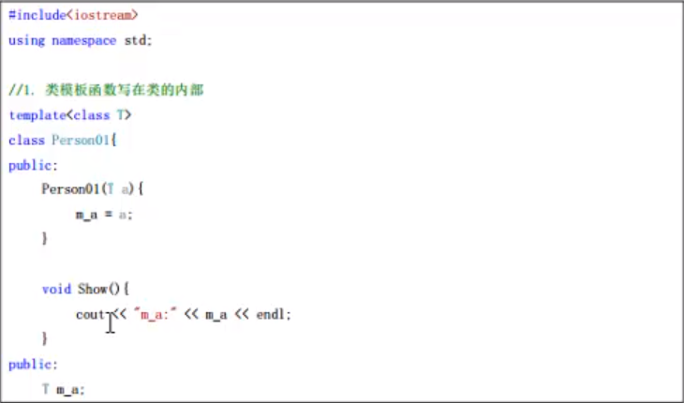

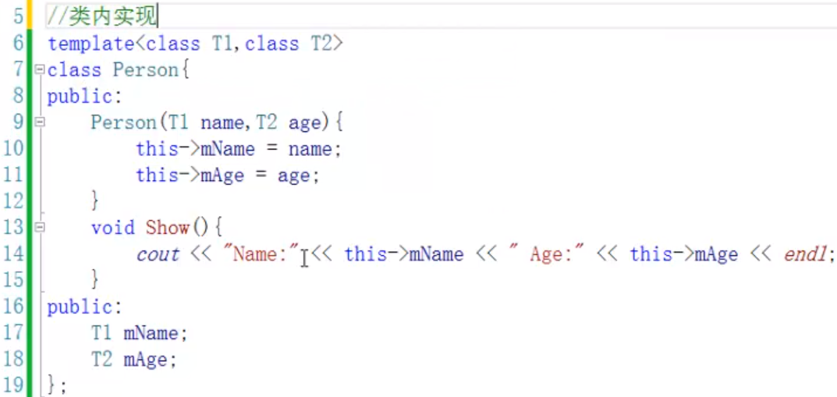

## 11P-上午课程回顾

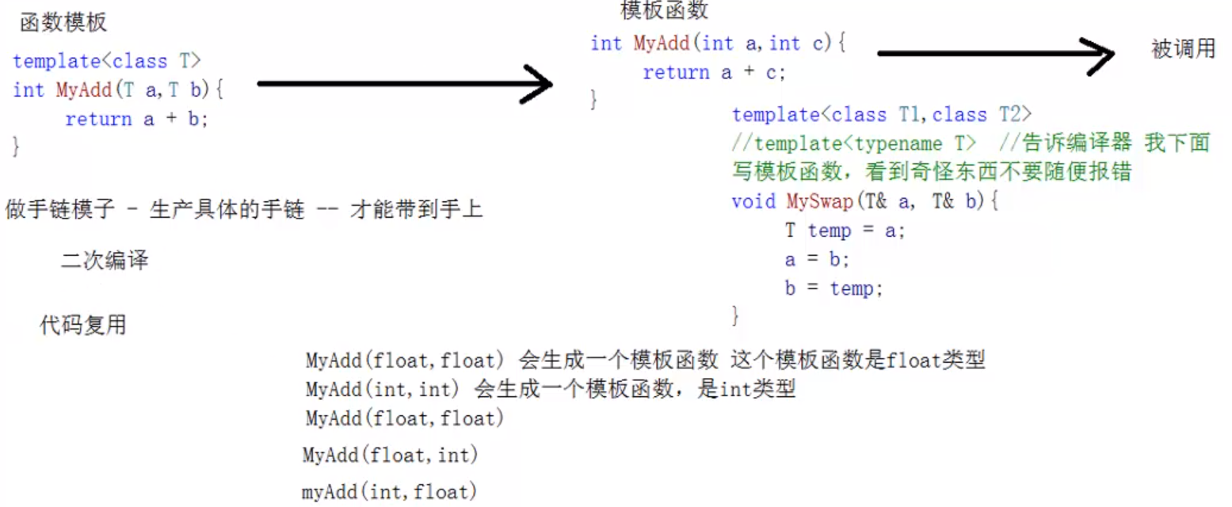

## 12P-类模板类外实现_模板类中使用友元2

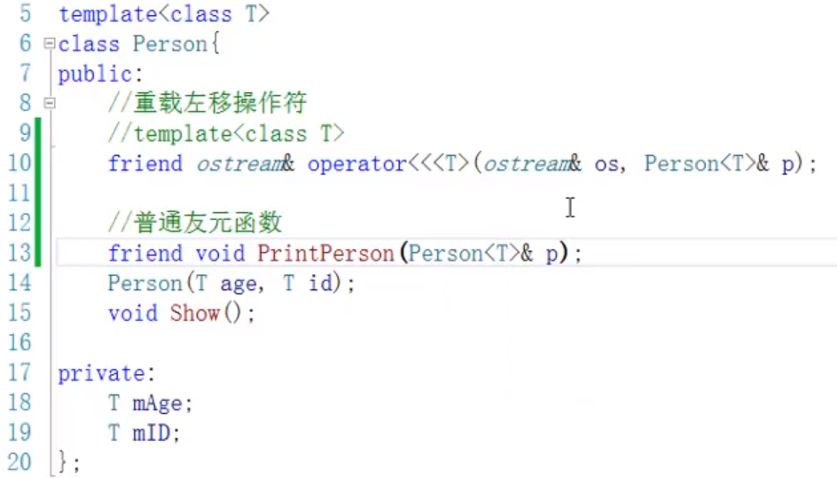

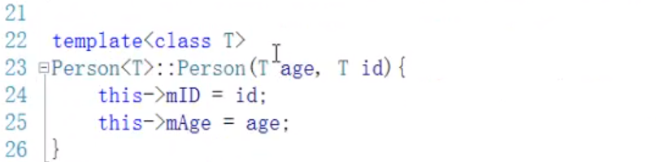

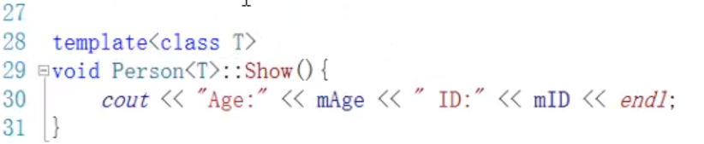

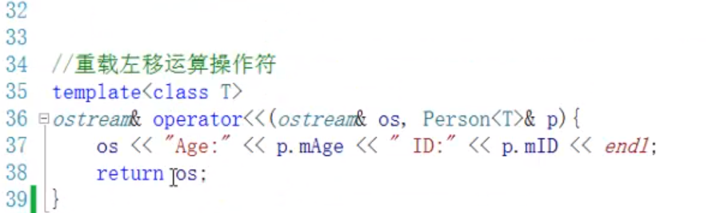

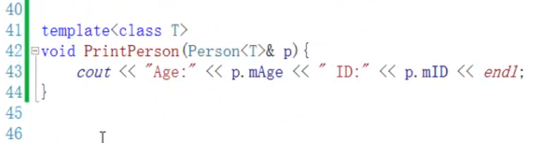

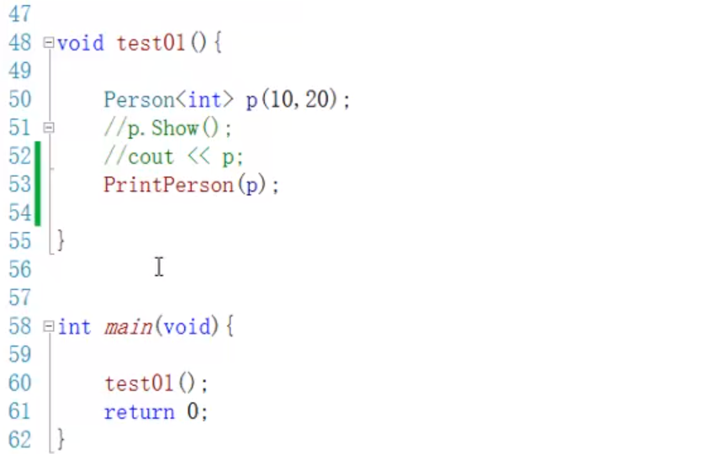

运行，结果如下：

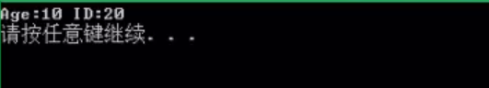

## 13P-类模板h和cpp分离编写分析

main函数：

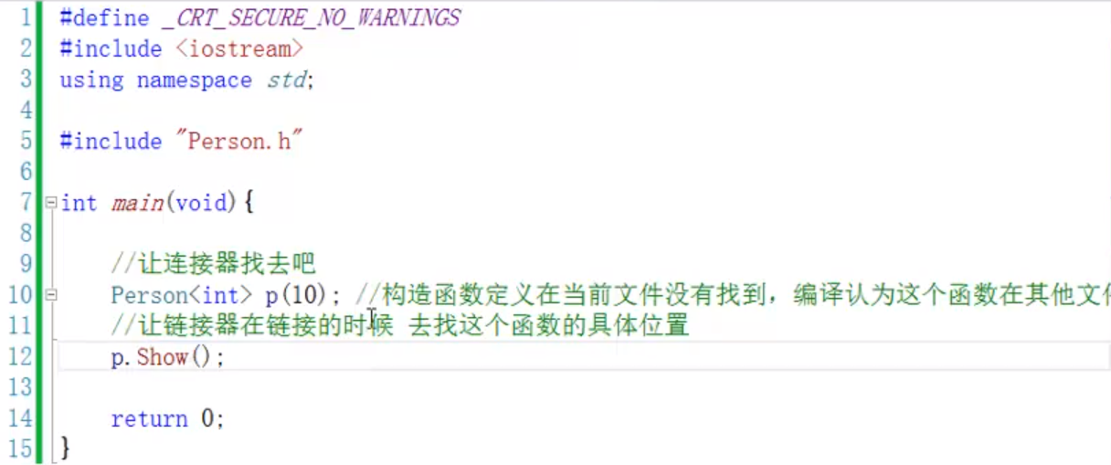

Person.cpp：

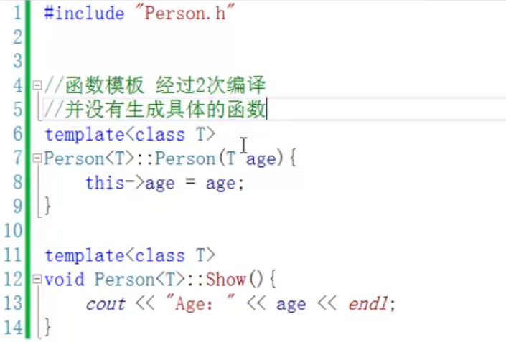

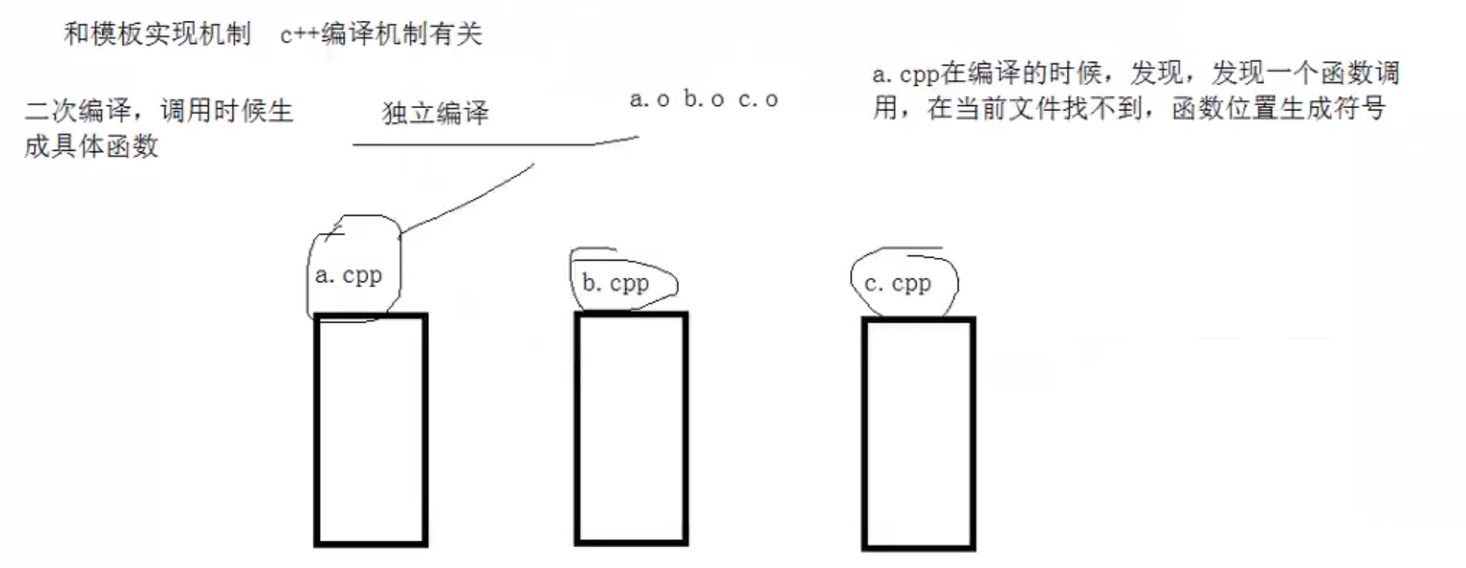

报错原因，在main文件编译时，会让链接器去找函数的实现，完事儿函数去编译Person.cpp文件，但是在这个cpp文件里，它只会编译函数模板，因为没有具体实现，不会生成模板函数，导致main文件的调用失败。

## 14P-类模板h和cpp分离编写解决方案

将include的Person.h改为Person.cpp

一般来说写类模板的时候，写成hpp文件

## 15P-类模板碰到static成员

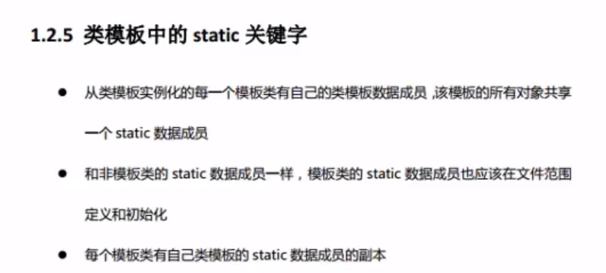

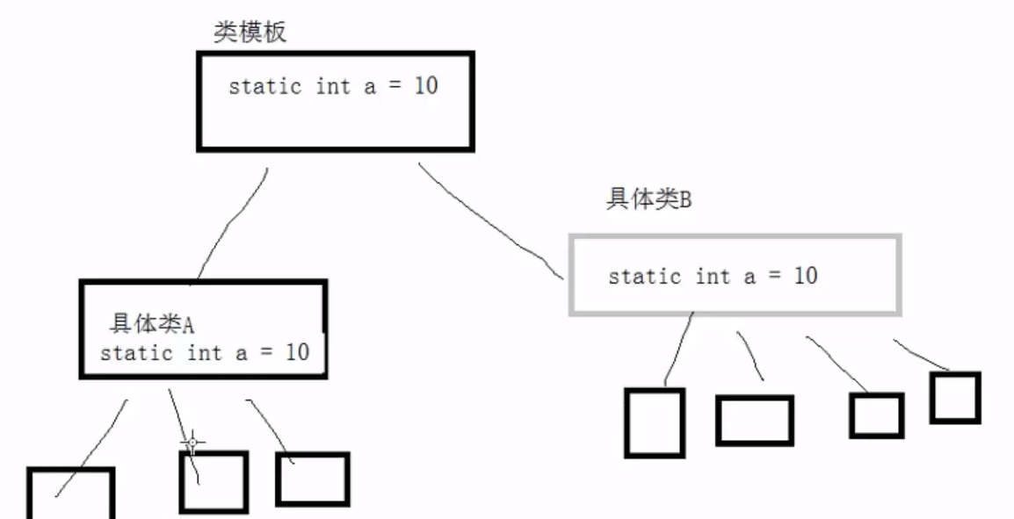

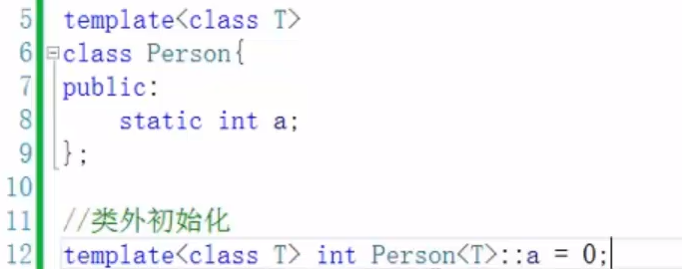

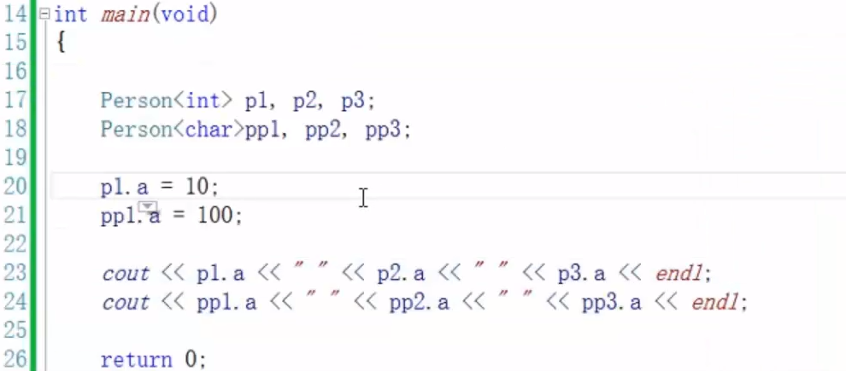

运行结果如下：

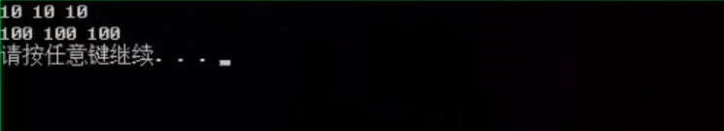

所以，类模板中的静态成员，对于同一个模板类是共享的。

## 16P-昨天课程回顾

## 17P-MyArray框架搭建

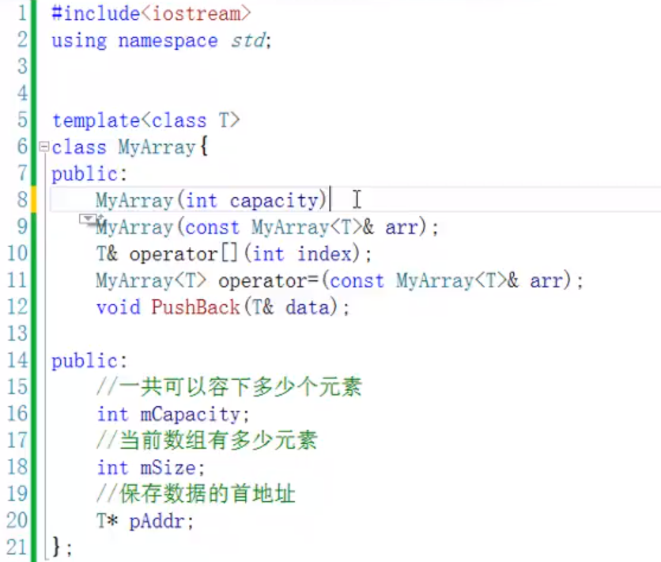

## 18P-MyArray函数实现

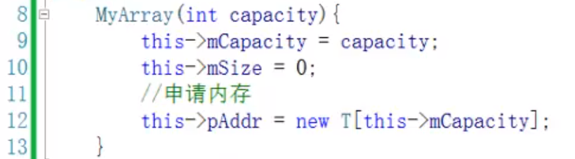

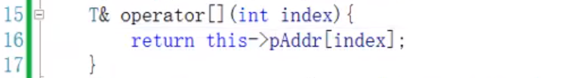

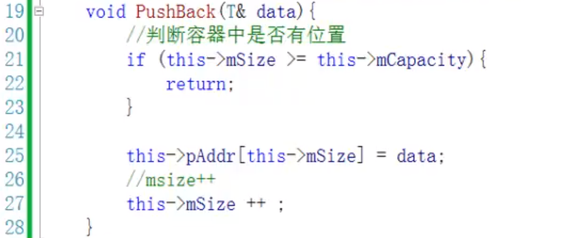

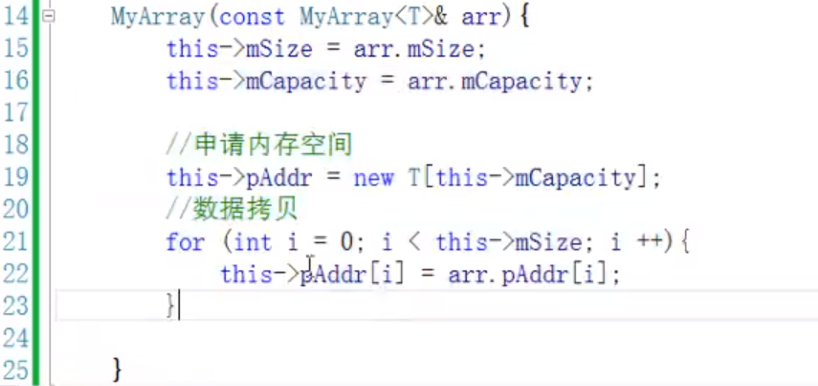

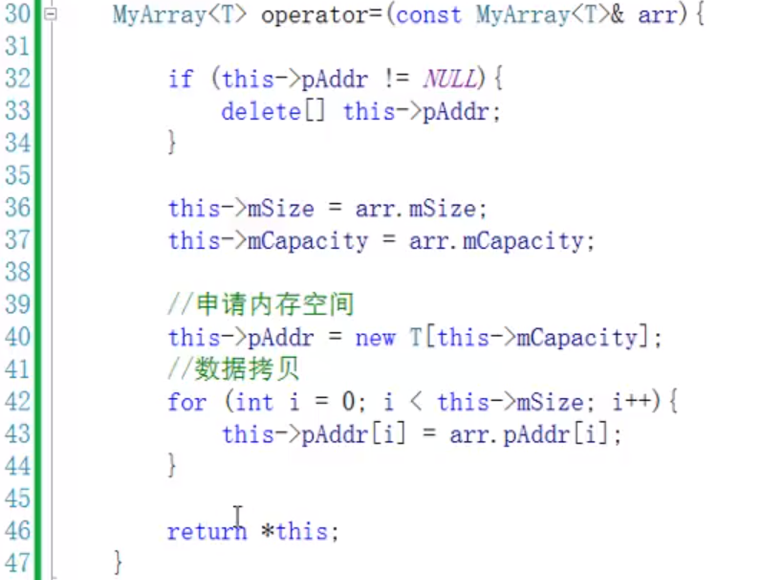

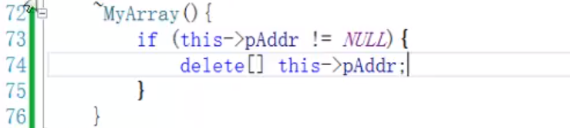

简单测试一下：

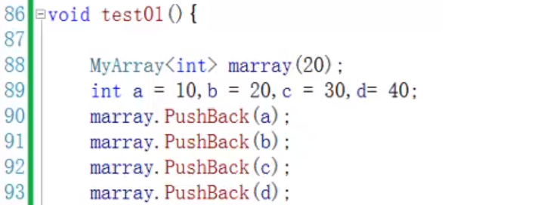

运行结果如下：

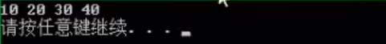

如下代码报错：

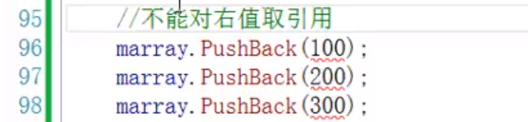

解决方法，重载PushBack函数：

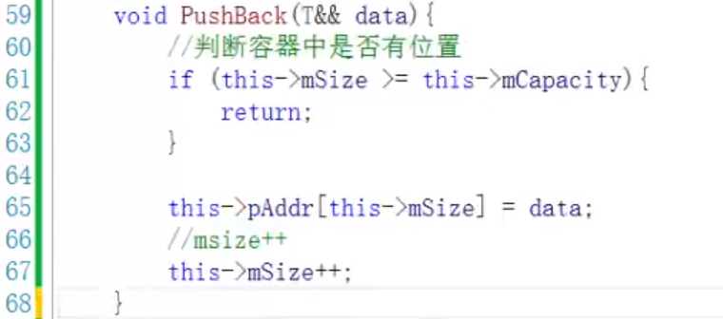

&&是对右值取引用，C11标准

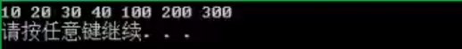

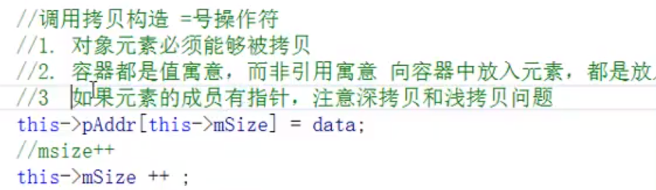

## 19P-类型转换基本语法

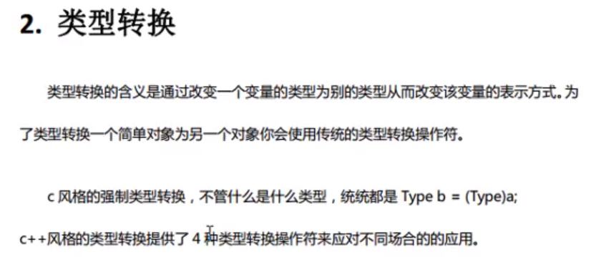

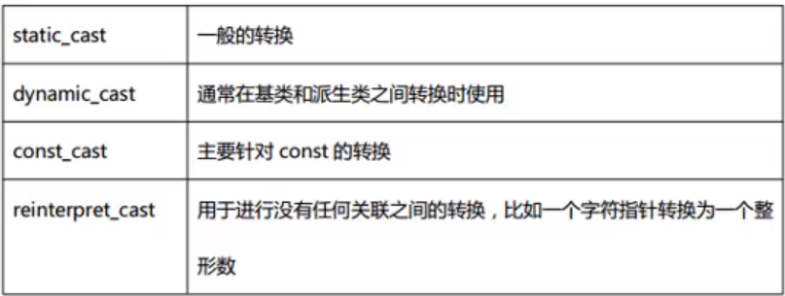

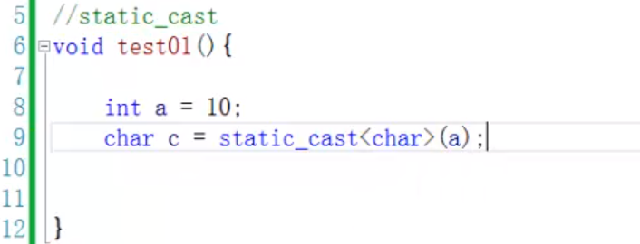

## 20P-类型转换static_cast和dynamic_cast

以下两个转换都会报错：

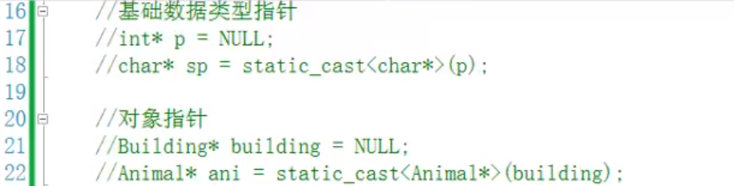

下面这个具有继承关系的对象指针转换转换不会报错：

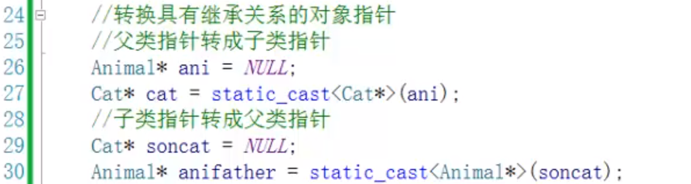

引用也是可以转的：

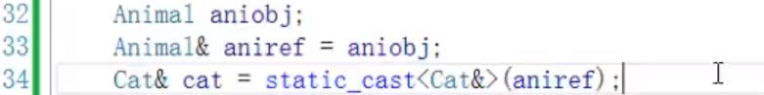

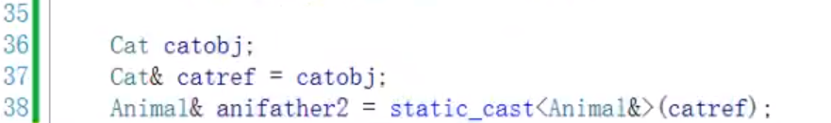



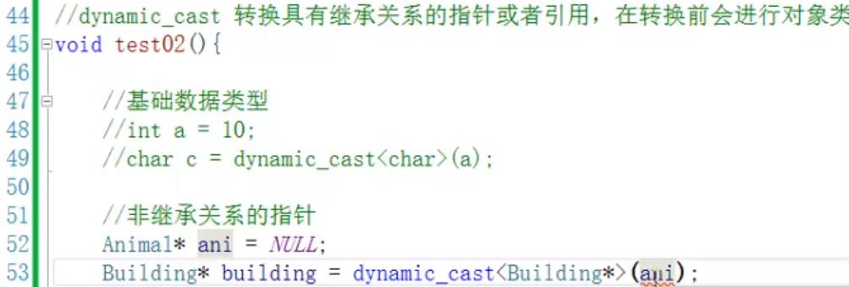

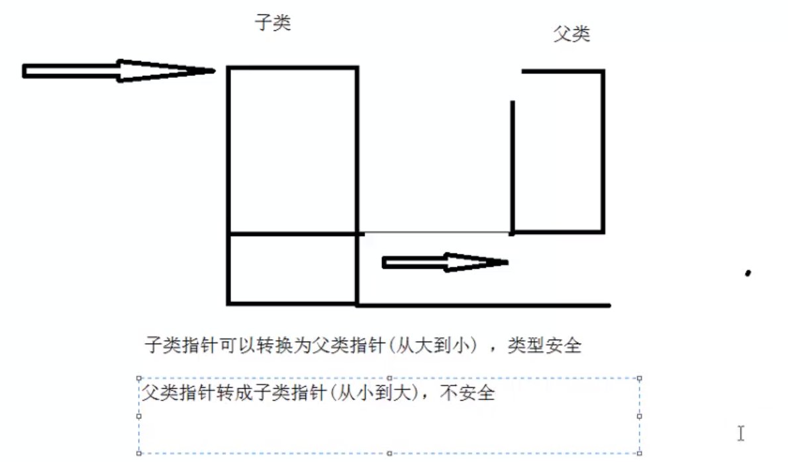

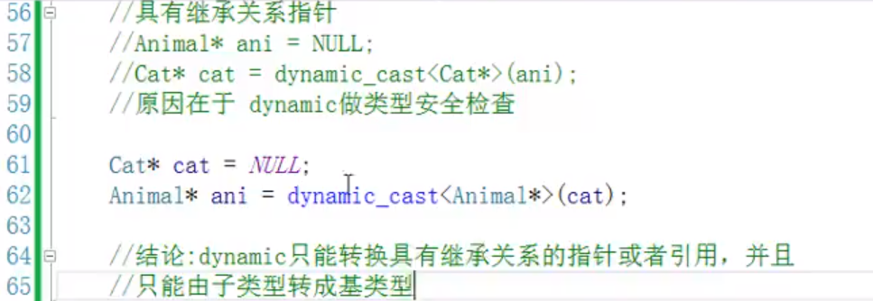

## 21P-类型转换const_cast和reinterpret_cast

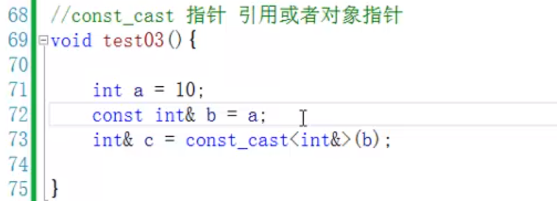

const_cast的作用是增加或去除变量的const性

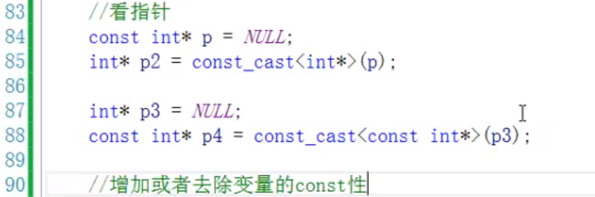

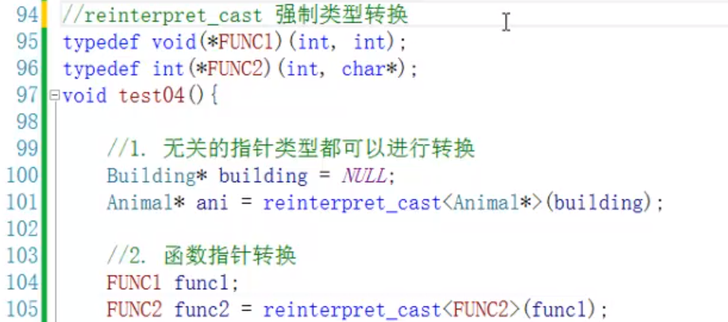

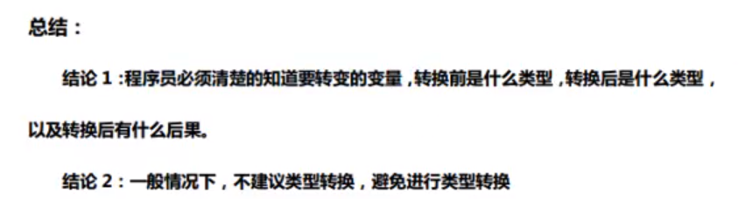

## 22P-异常理论概念

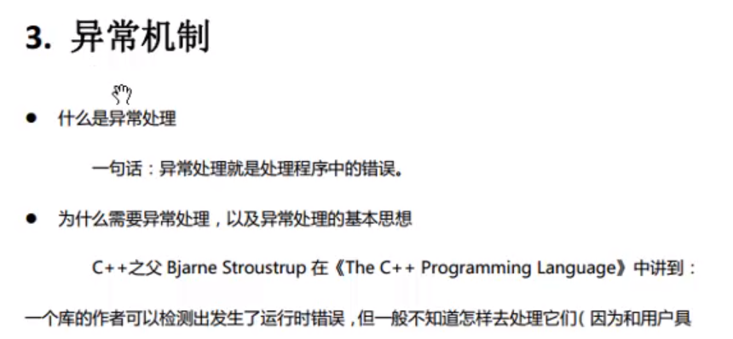

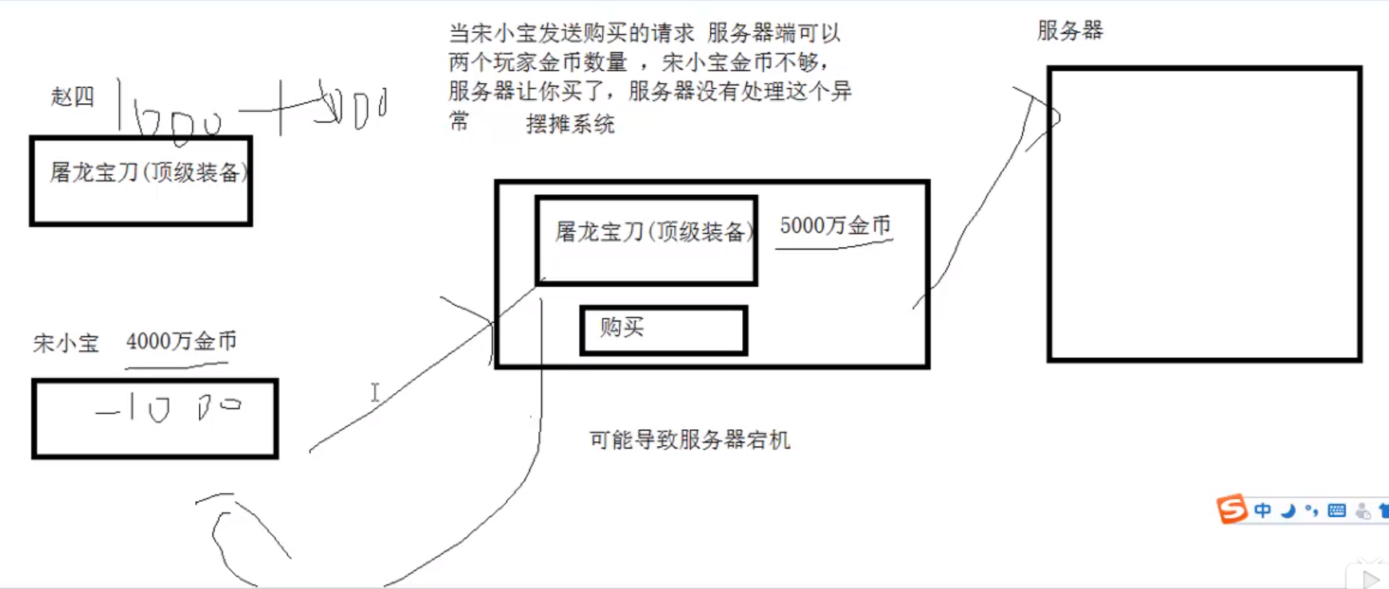

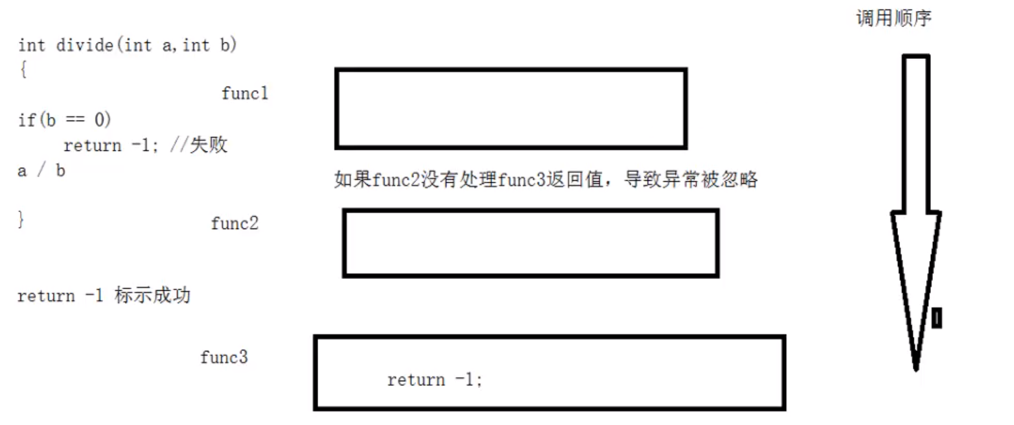

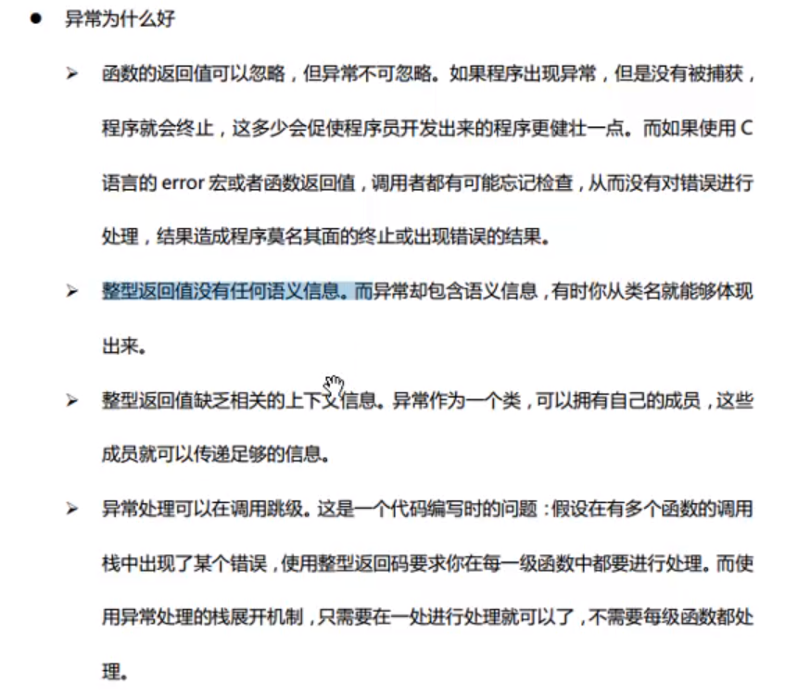

## 23P-异常基本语法

一个捕获异常的小例子：

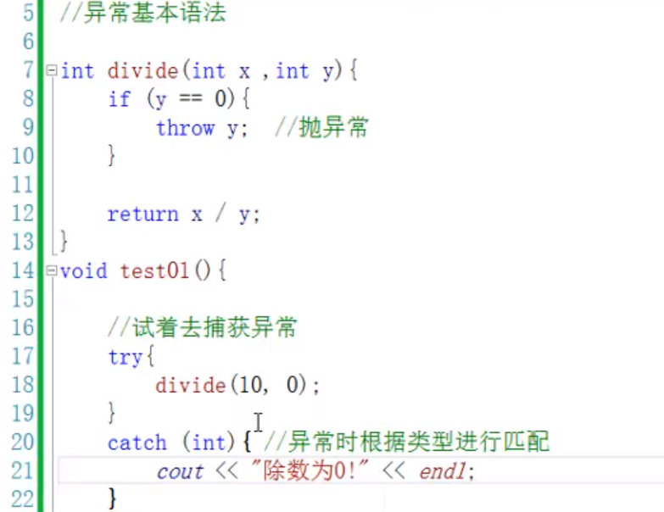

也可以直接使用捕获到的值：

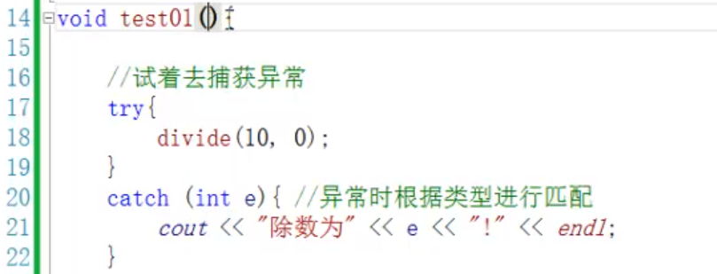

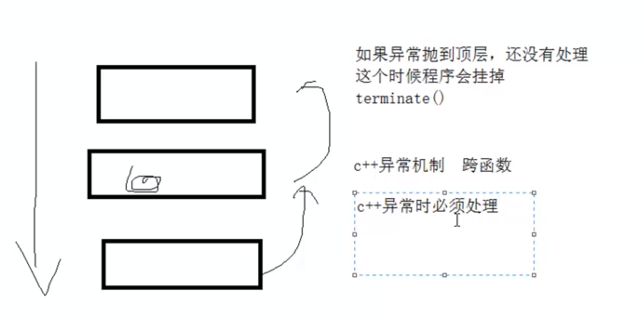

## 24P-上午课程回顾

## 25P-栈解旋

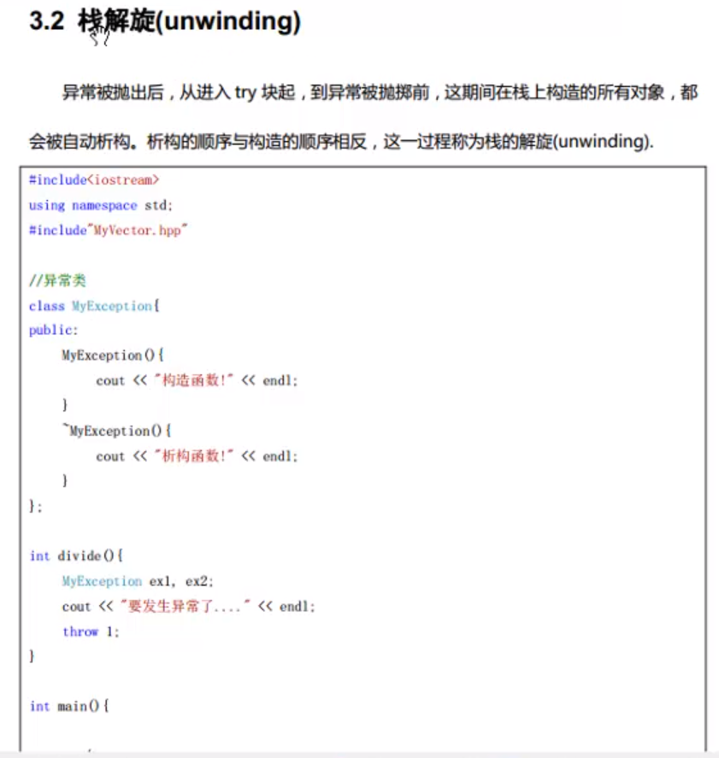

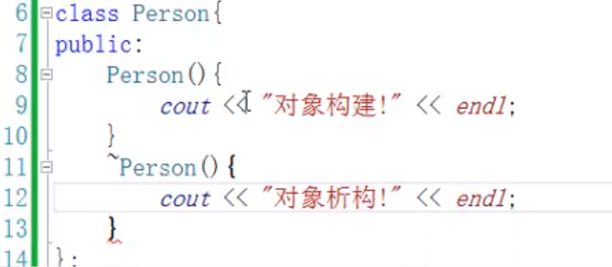

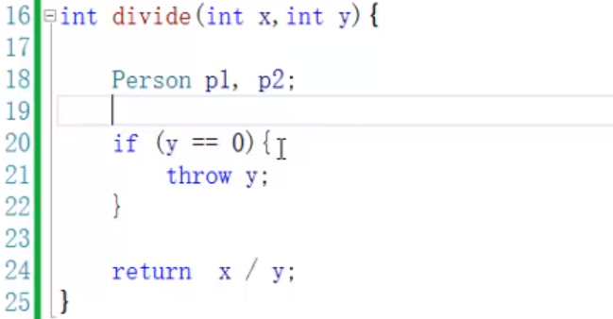

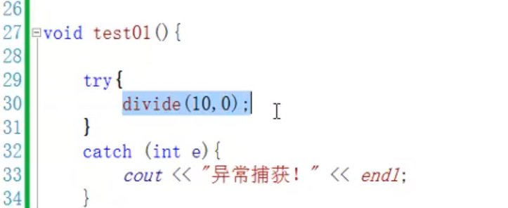

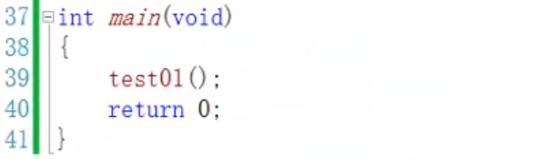

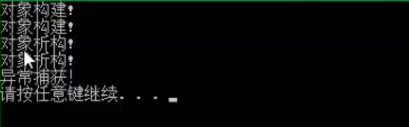

## 26P-异常接口声明

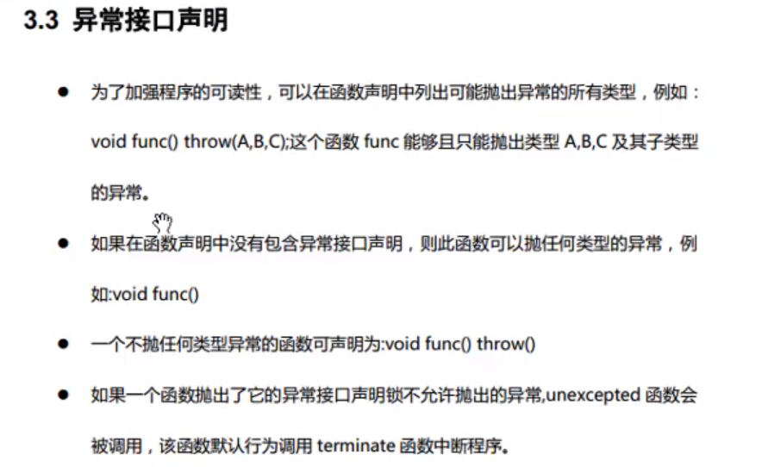

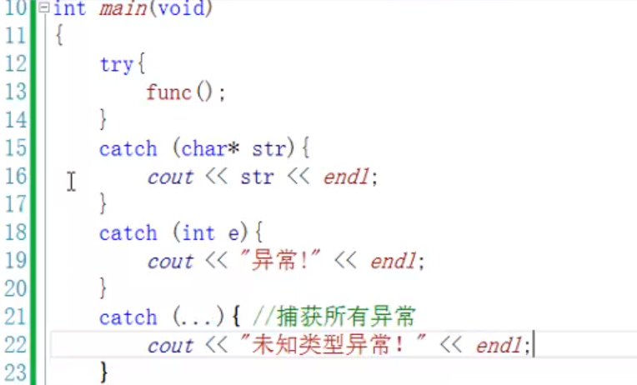

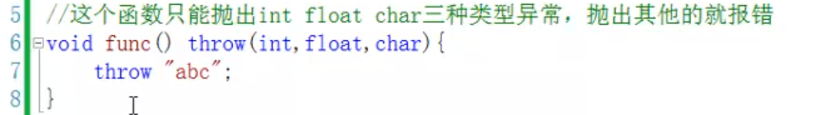

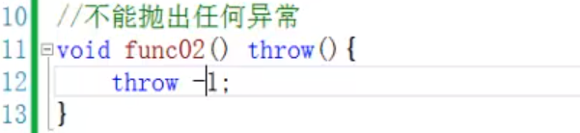

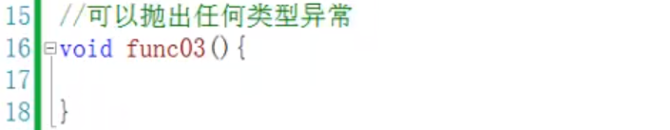

## 27P-异常类型

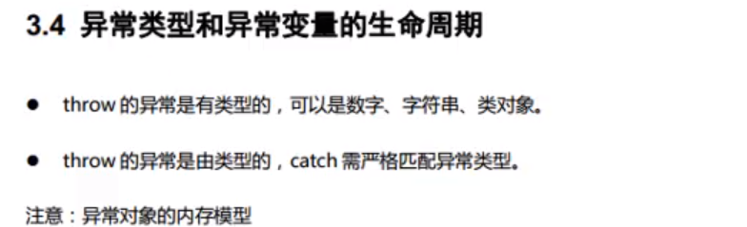

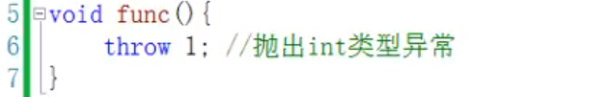

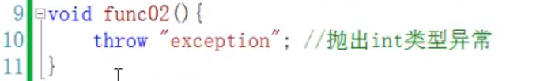

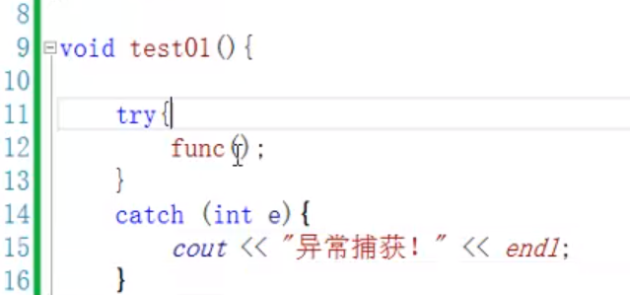

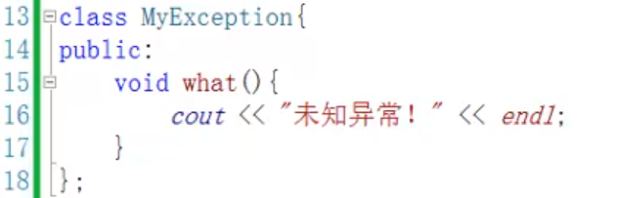

## 28P-异常对象生命周期

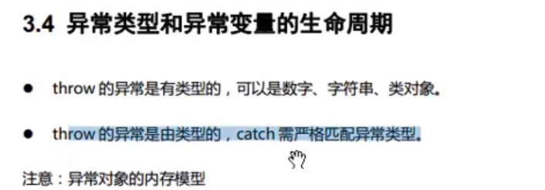

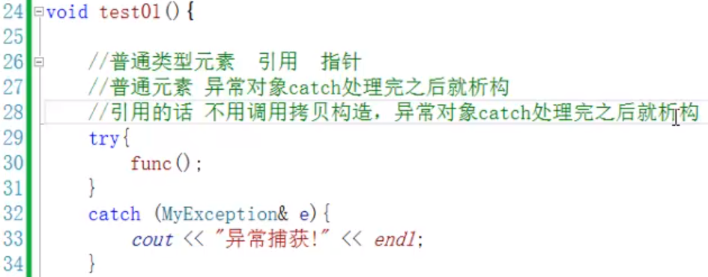

## 29P-C标准异常类使用举例_编写自己的异常类

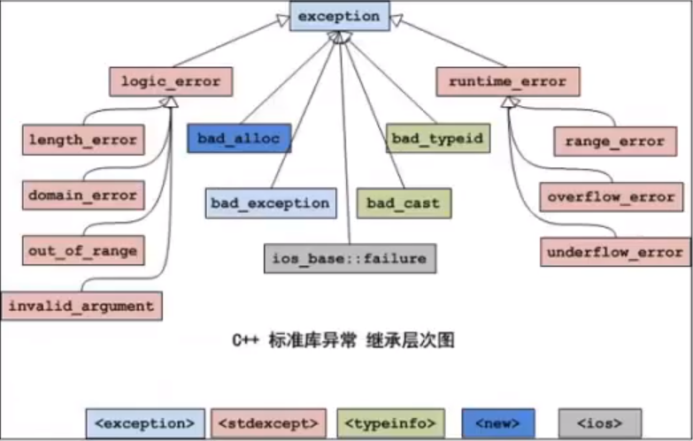

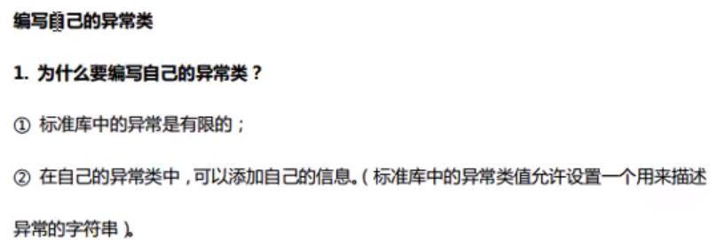

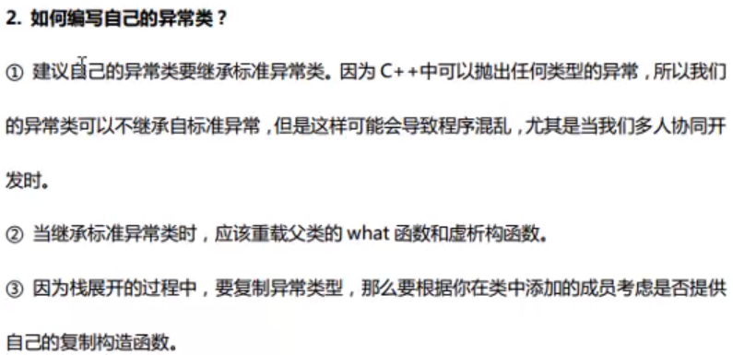

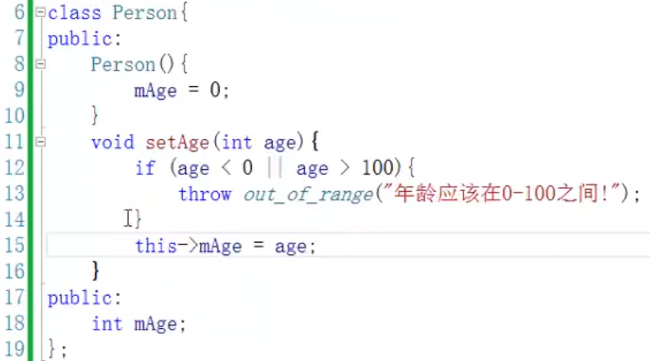

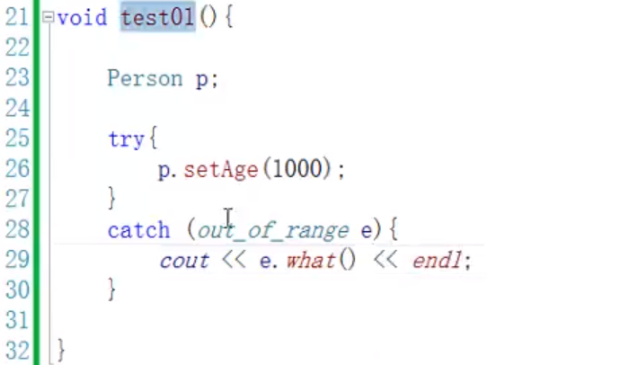

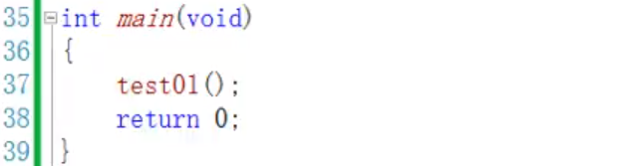

运行，结果如下：

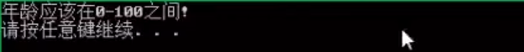

修改代码如下：

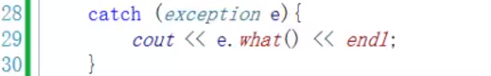

这也可以成功运行，因为out_of_range是exception的子类，可以捕获

自定义的outofrange：

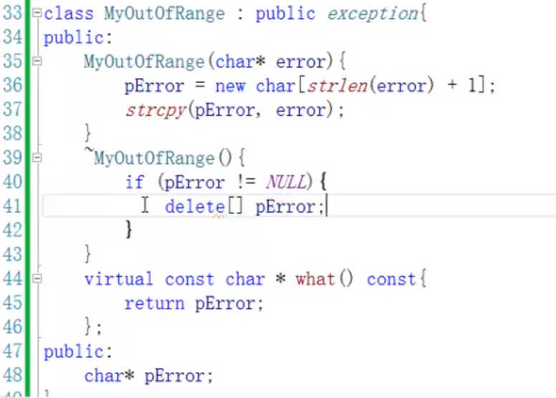

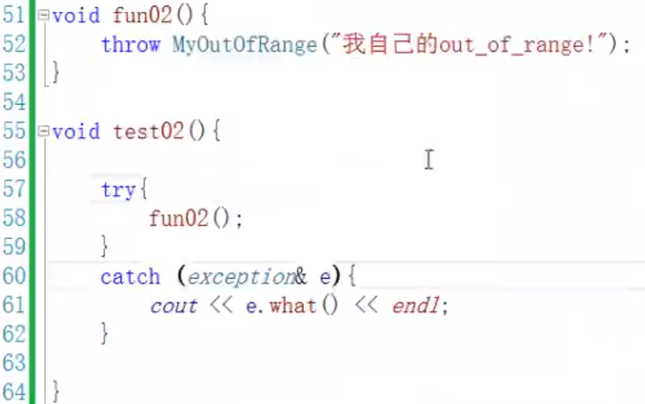

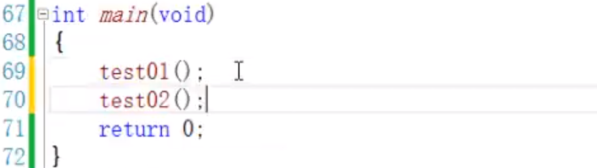

运行结果如下：

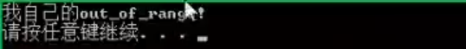

第60行，必须用引用，因为自己写的异常类里面没有拷贝构造，如果不使用引用，相当于用拷贝构造从e拷贝出一个异常类，但是由于没写拷贝构造函数，所以这个类有问题。写了拷贝构造就可以不使用引用了。

## 30P-继承在异常中的应用

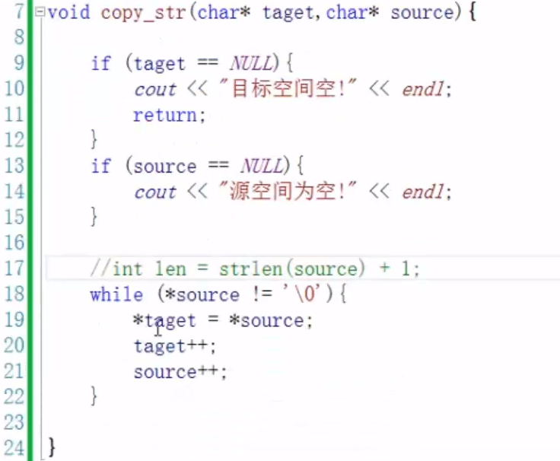

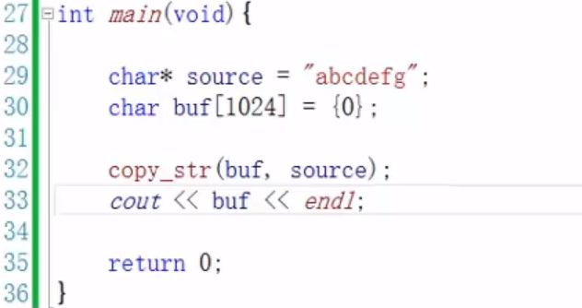

运行，结果如下：

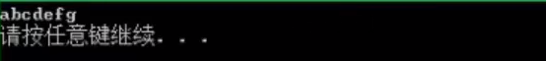

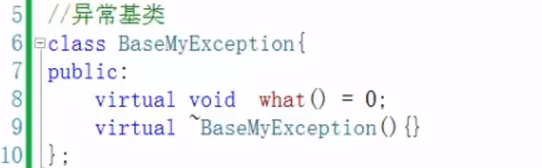

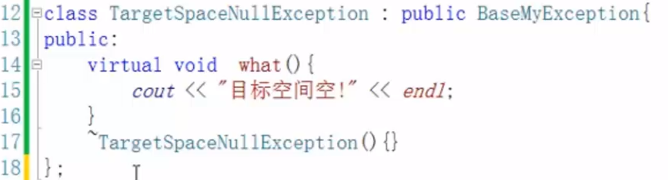

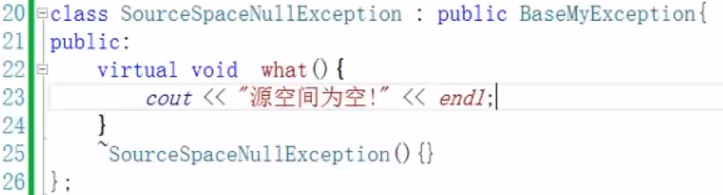

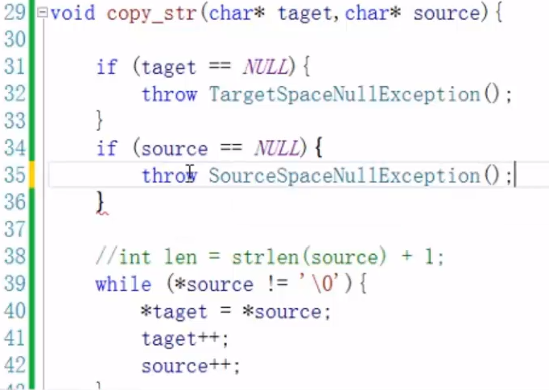

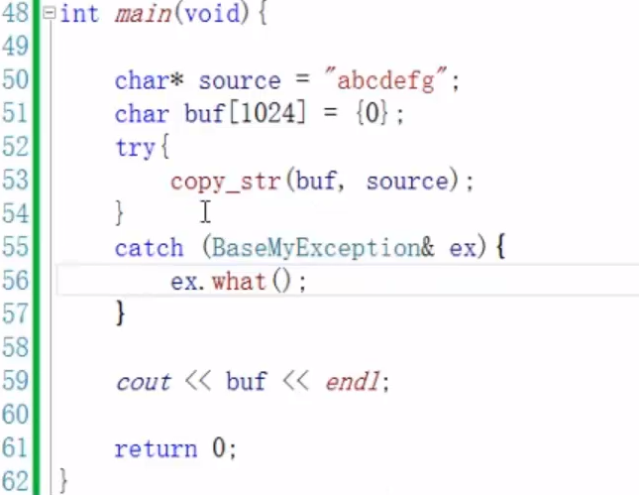

运行，结果如下：

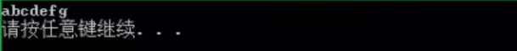

修改53行，如下：

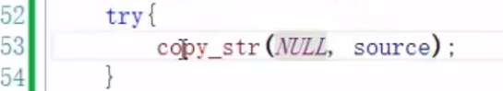

运行：

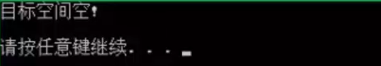

## 31P-C输入输出流_缓冲区

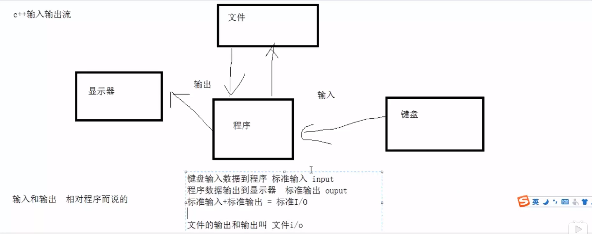

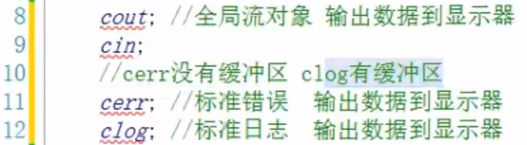

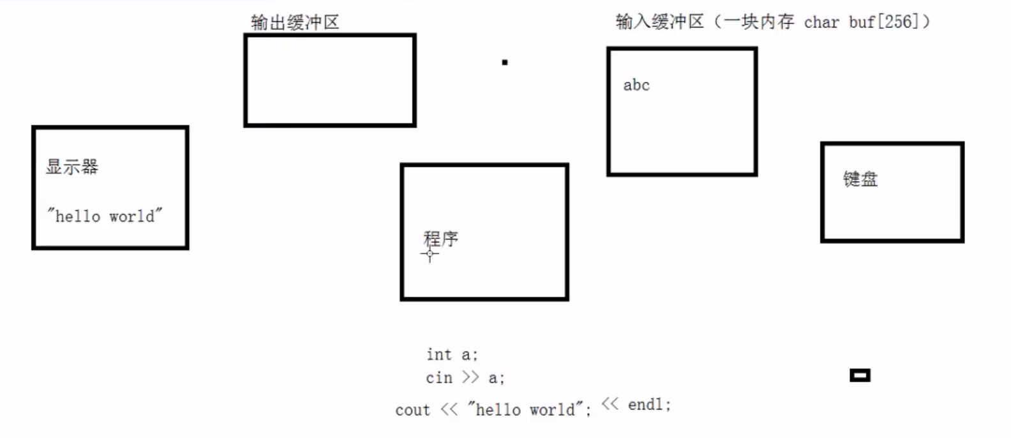

## 32P-C标准输入流

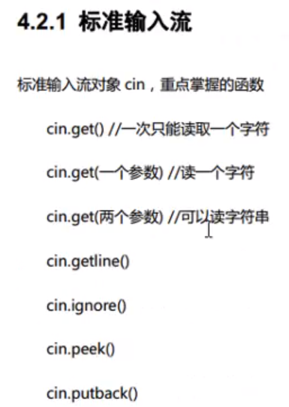

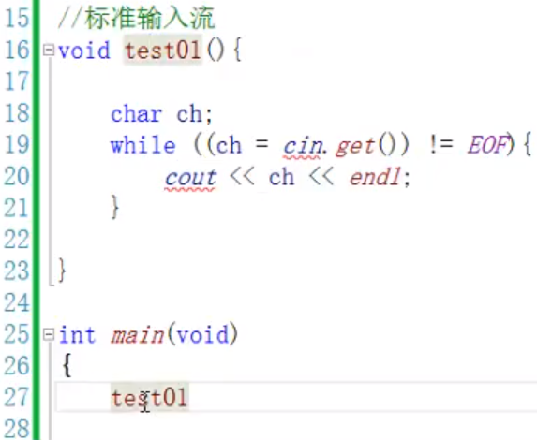

运行结果如下：

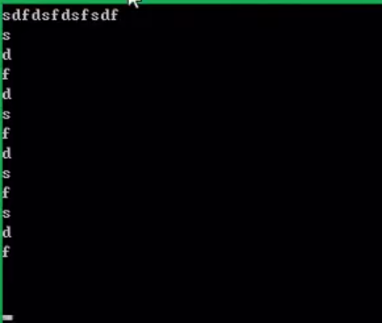

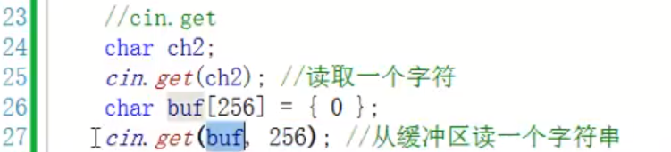



运行，如下：

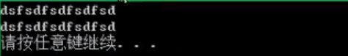

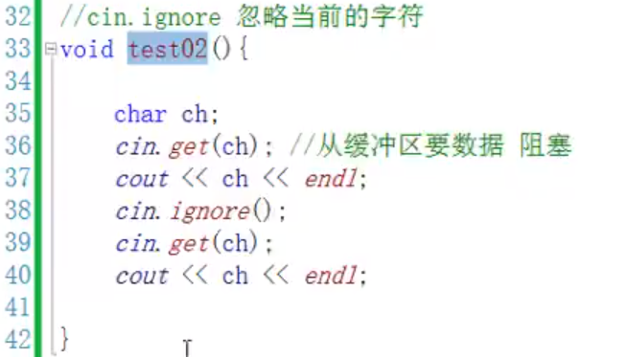

运行结果如下：

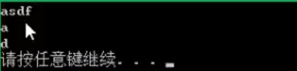

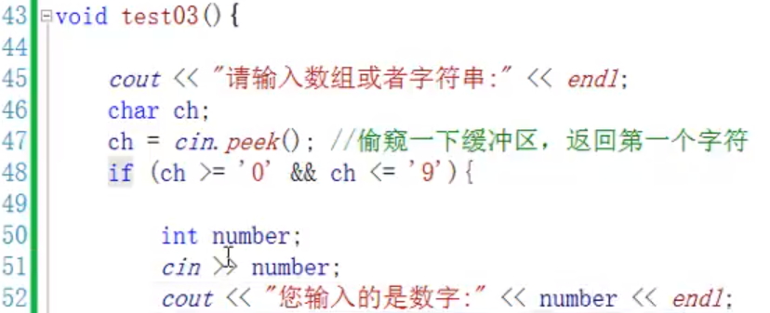

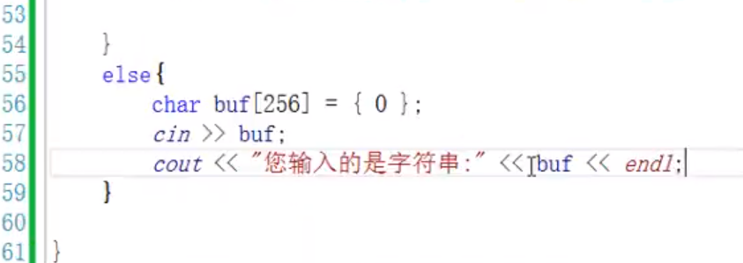

## 33P-标准输出_格式化输出

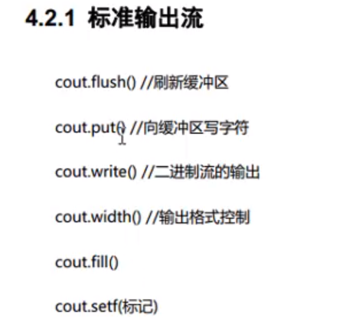

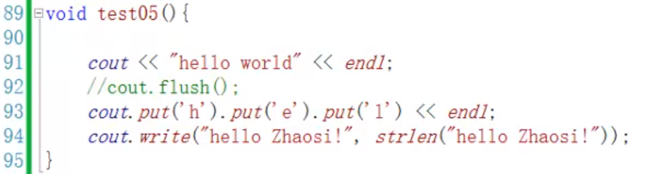

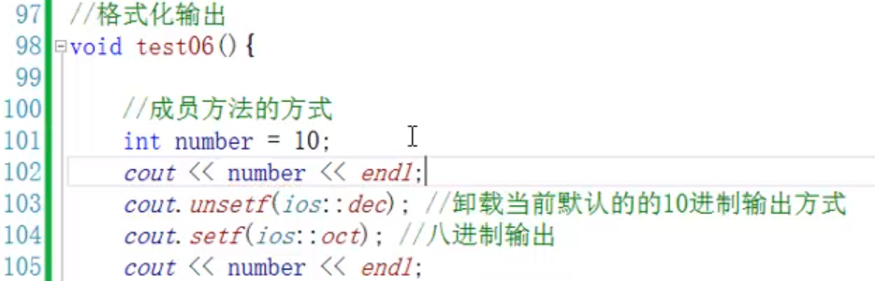

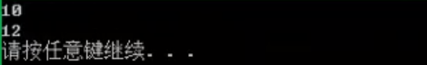

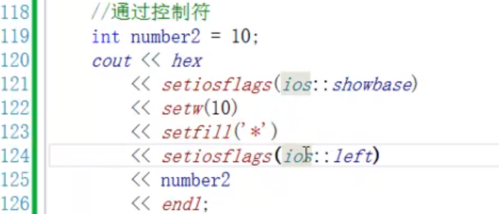

## 34P-文本文件操作

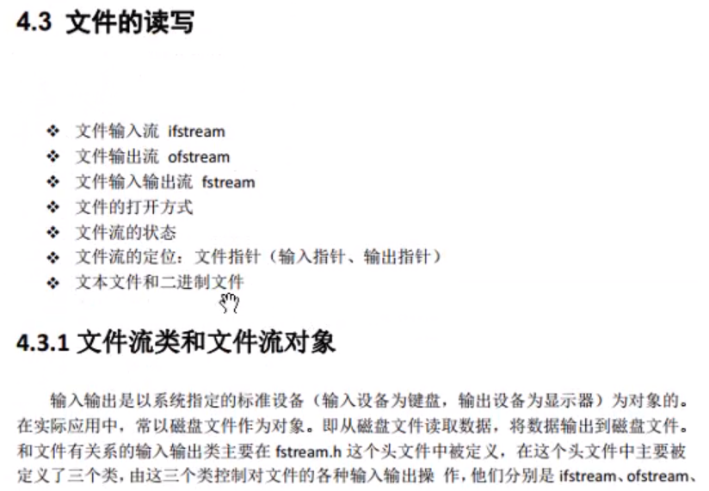

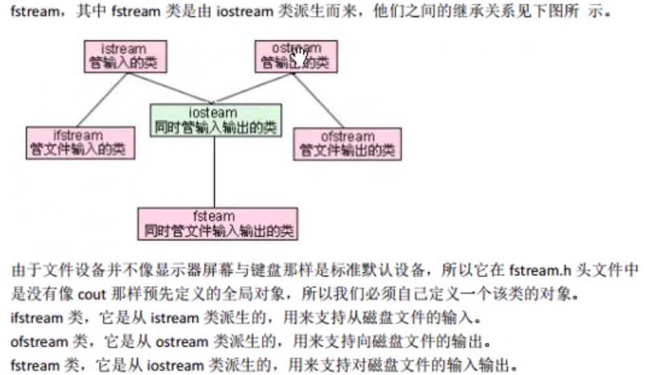

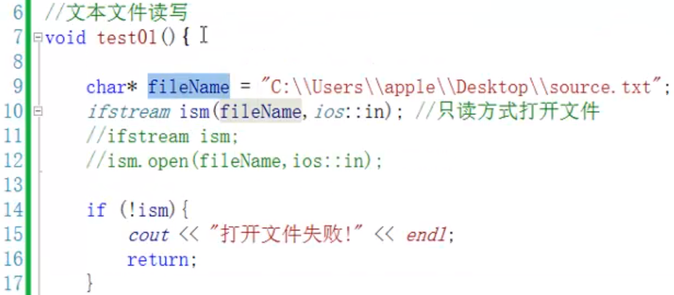

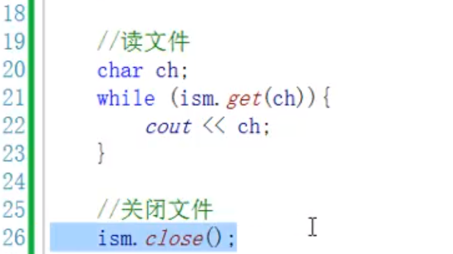

运行，结果如下：

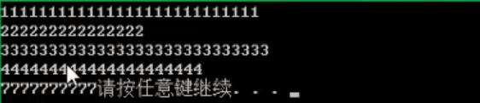

加入写文件代码：

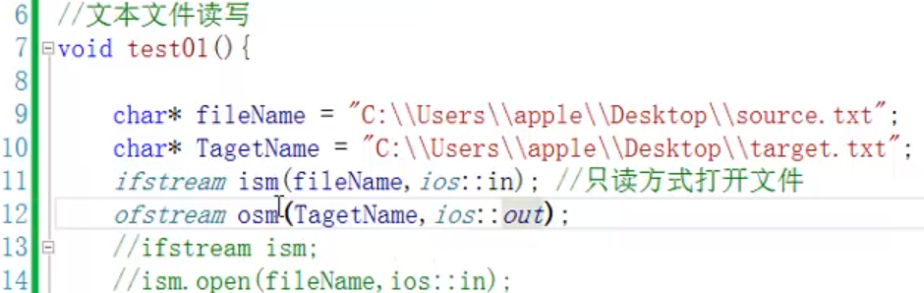

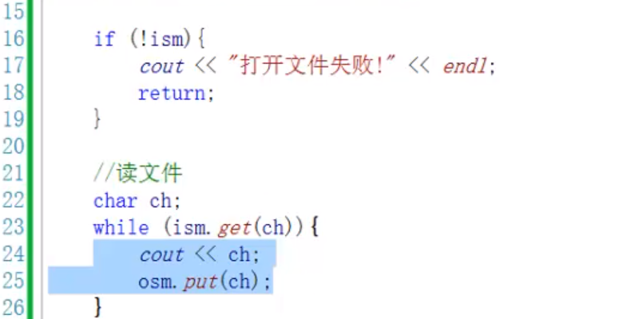

运行，结果如下：

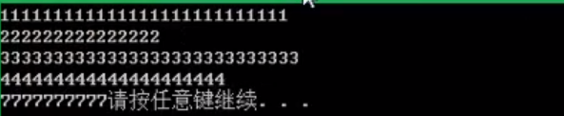

以追加方式写入文件，而不是清空再写入：



## 35P-二进制文件读写

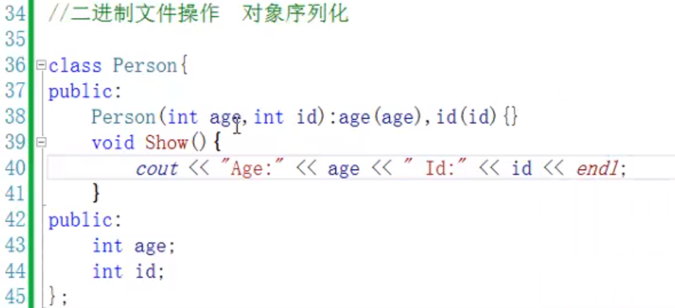

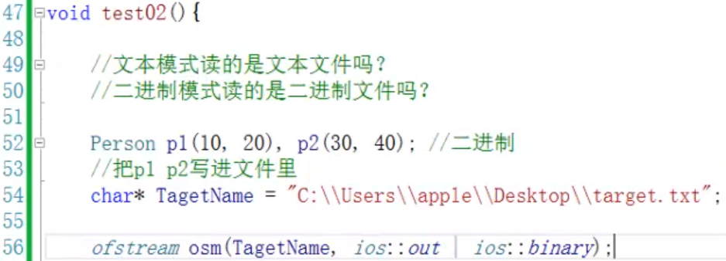

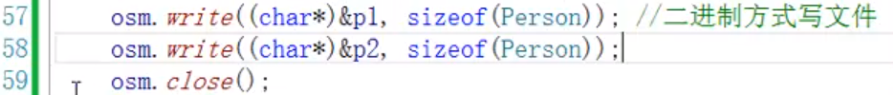

运行test02，打开target文件查看，结果如下：

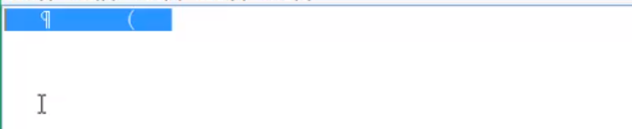

读取二进制文件：

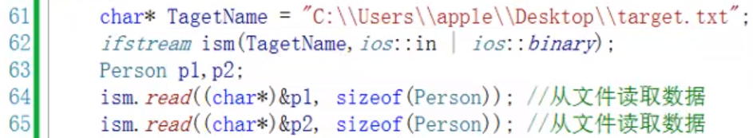

运行结果如下;

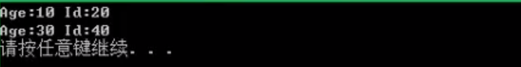

## 36P-STL基本理论_容器_算法_迭代器概念

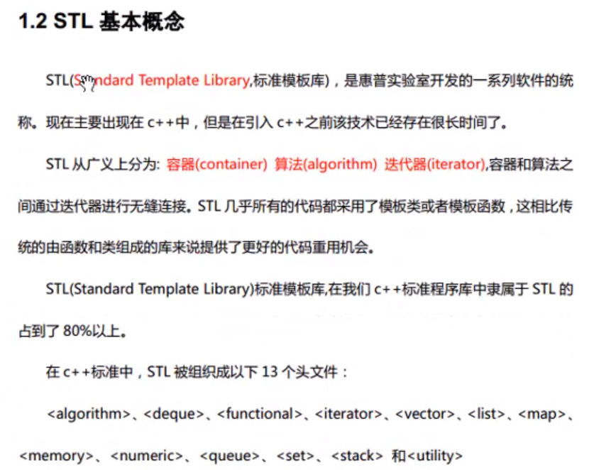

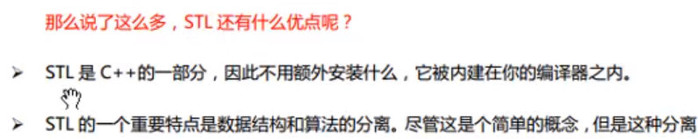

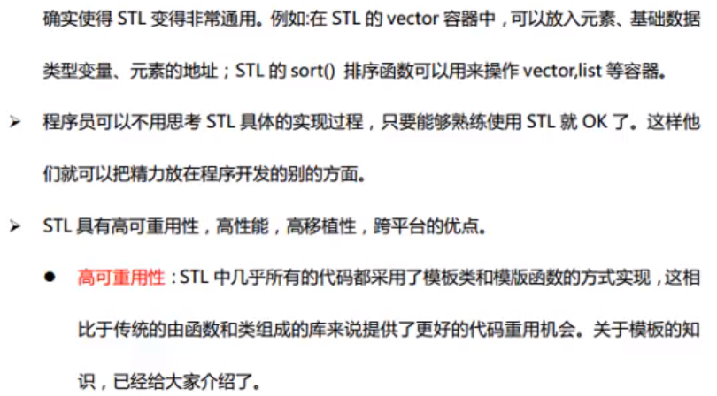

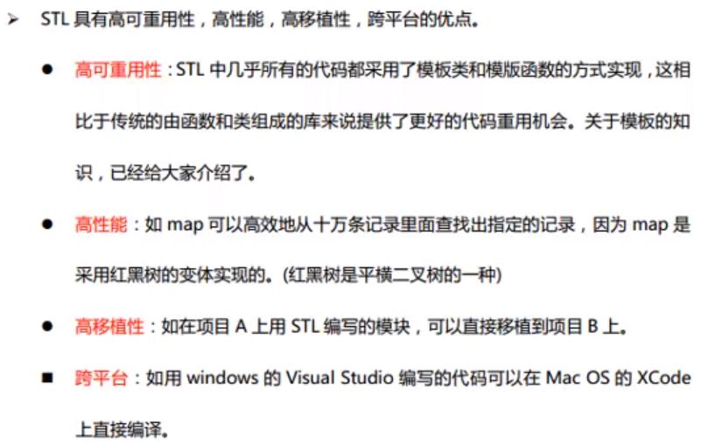

容器：

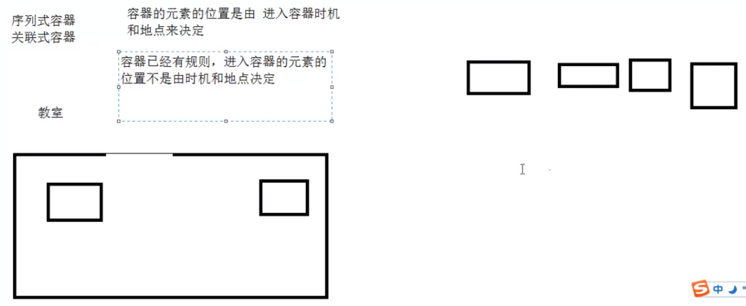

迭代器：

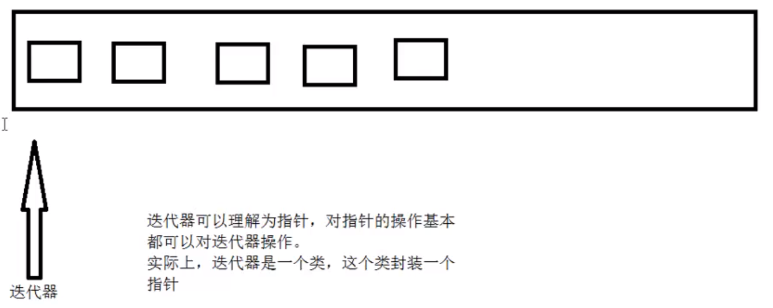

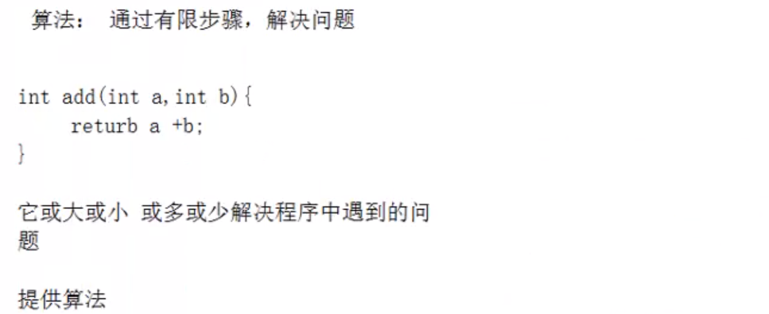

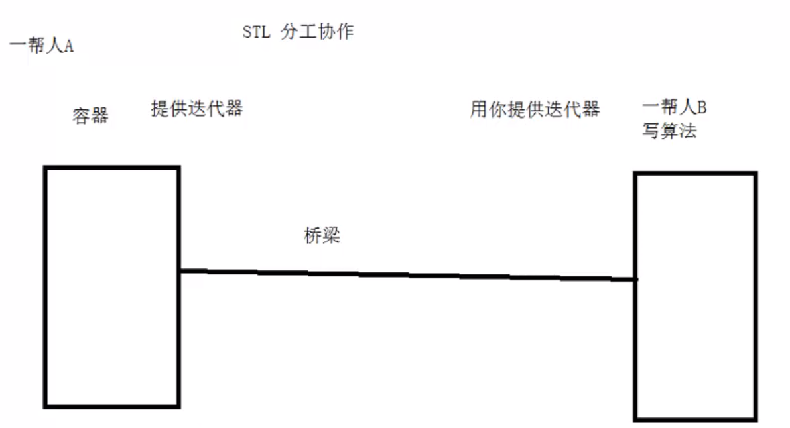

## 37P-STL容器算法迭代器分离案例

就是写了个统计数组里某个元素出现次数的代码，没啥特别的

## 38P-STL_helloworld程序

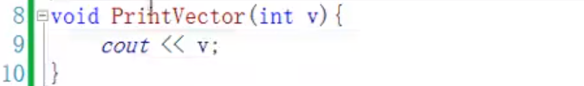

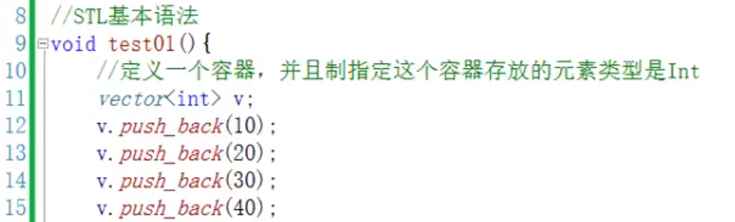

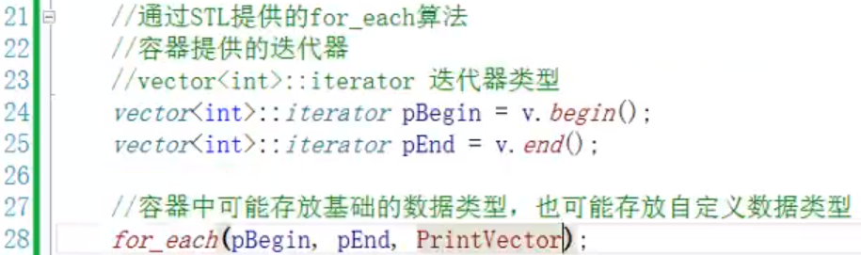

运行，结果如下：



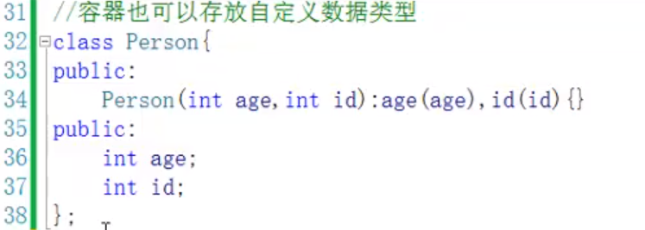

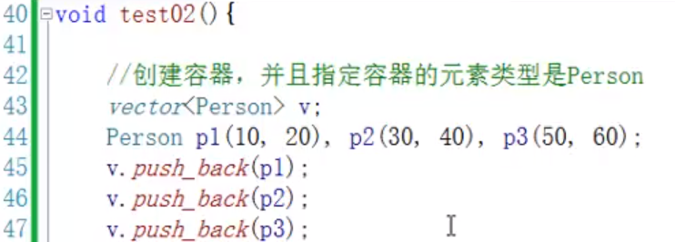

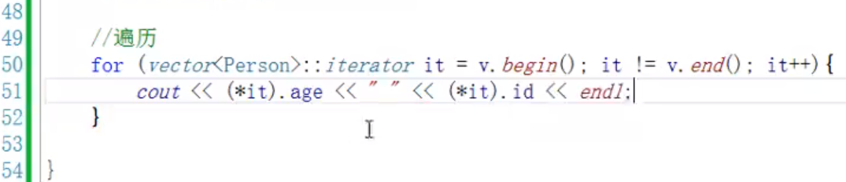

运行结果如下：

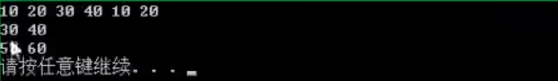

## 39P-上午课程回顾

## 40P-string容器概念

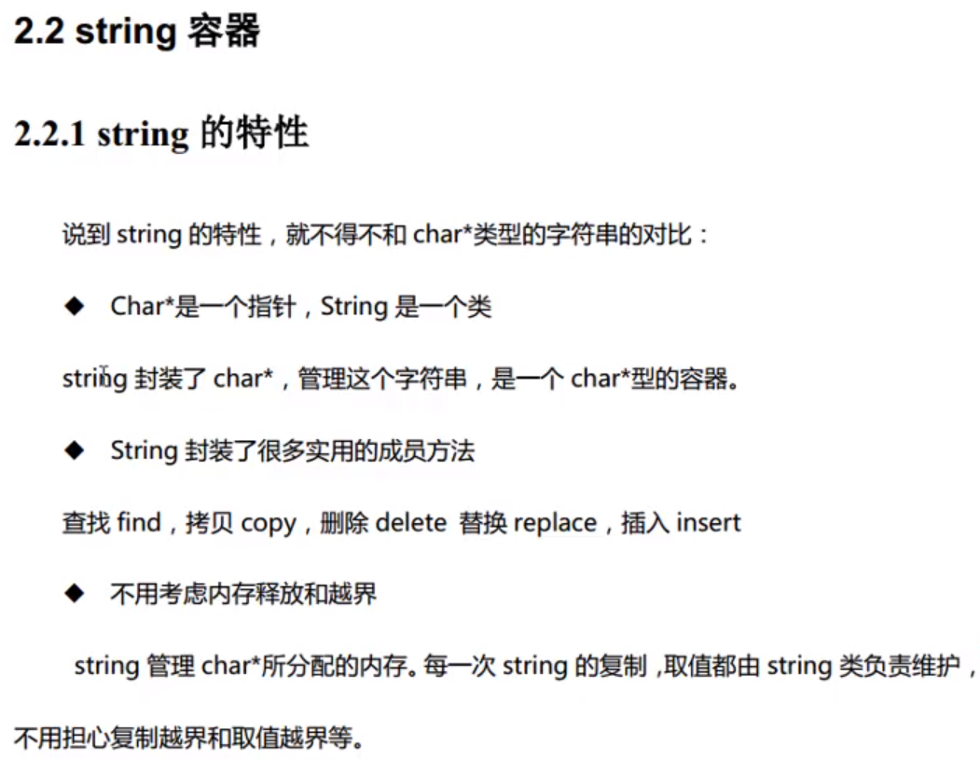

## 41P-string_初始化_拼接_赋值_查找

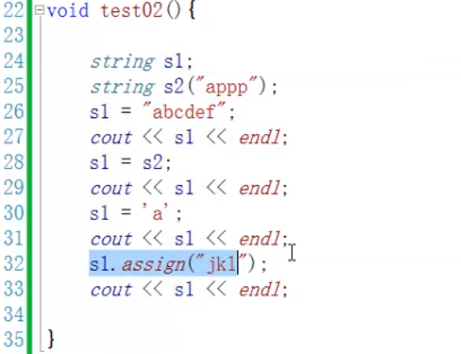

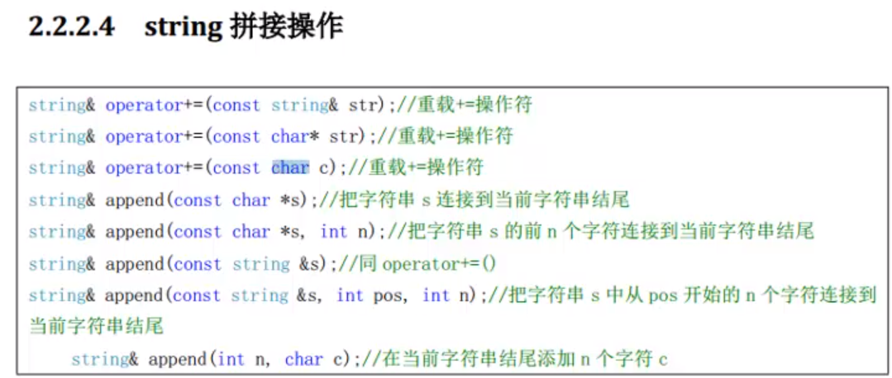

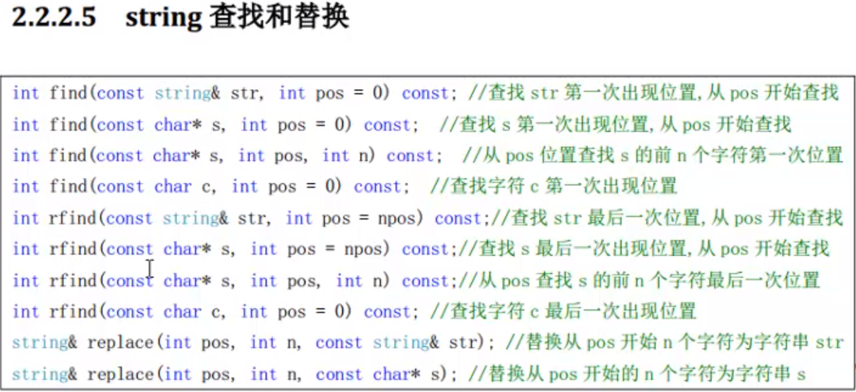

## 42P-string_替换_比较_子串_插入和删除



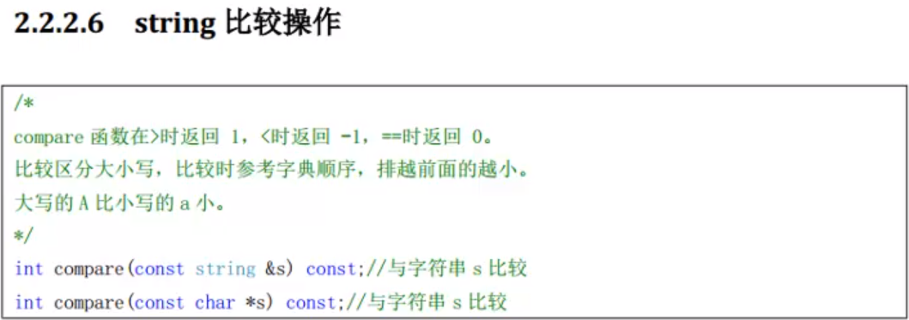

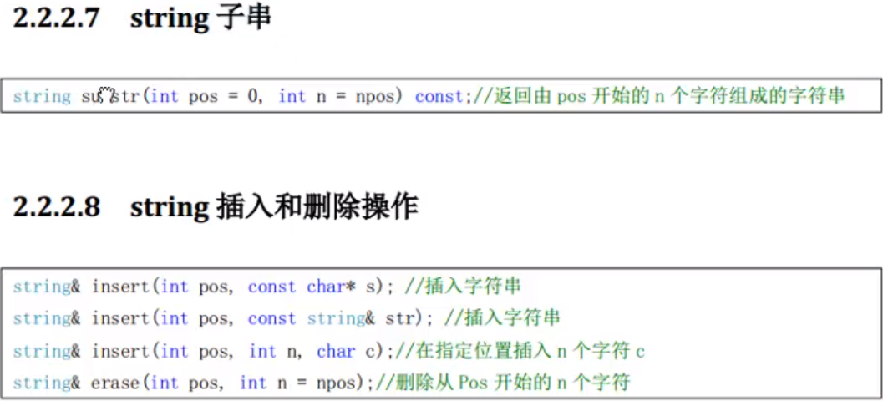

## 43P-vector容器概念_动态增长原理

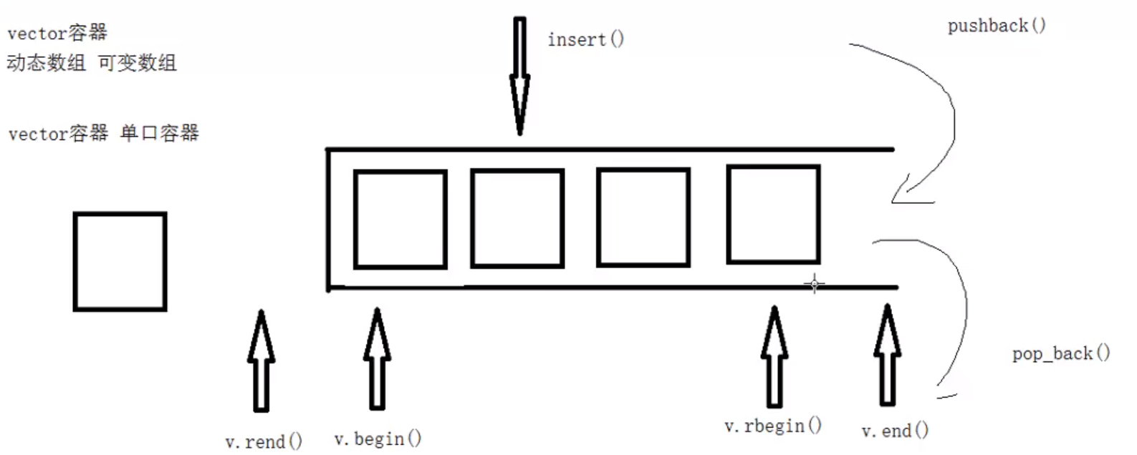

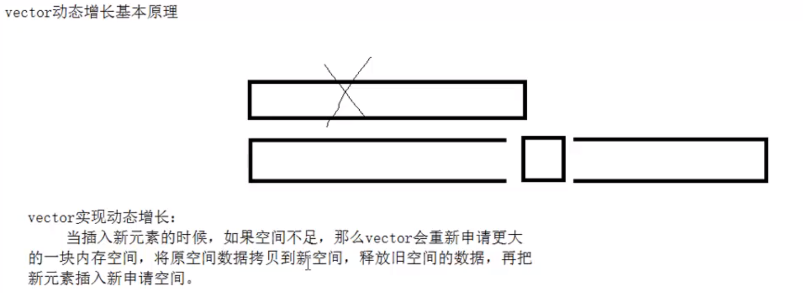

## 44P-vector容器初始化_常用赋值操作

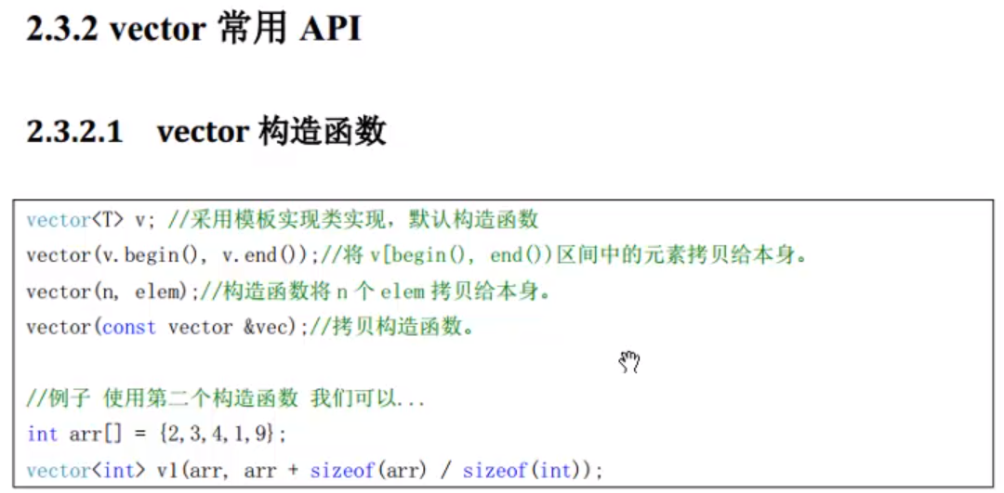

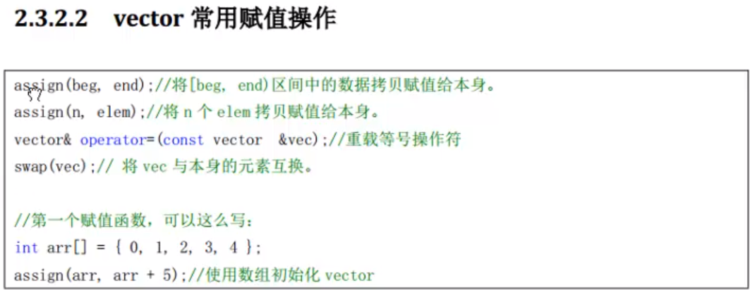

## 45P-vector存取_插入删除_大小操作

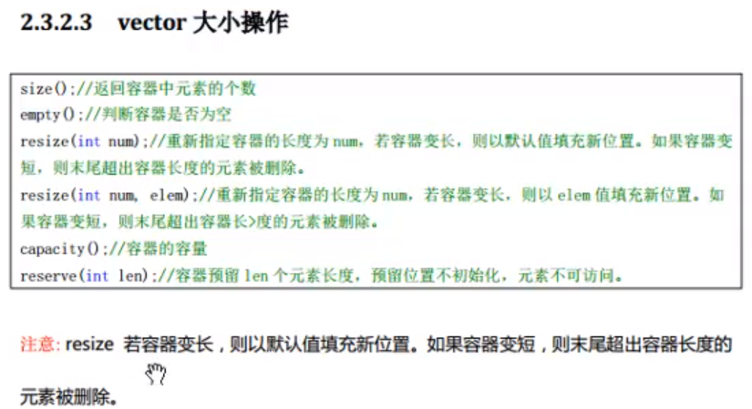

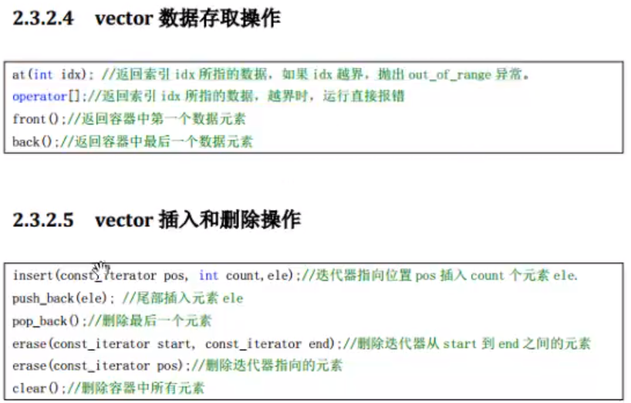

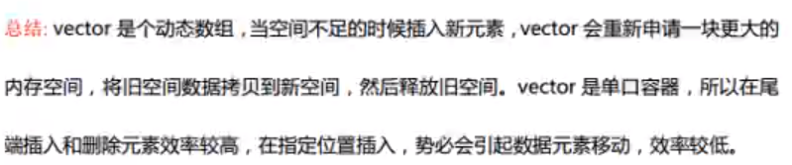

## 46P-巧用swap收缩vector空间

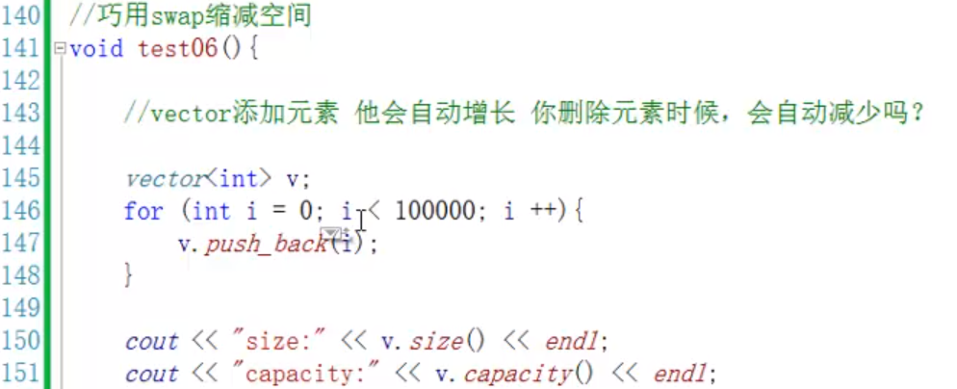

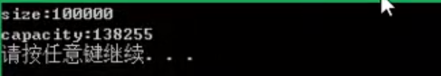

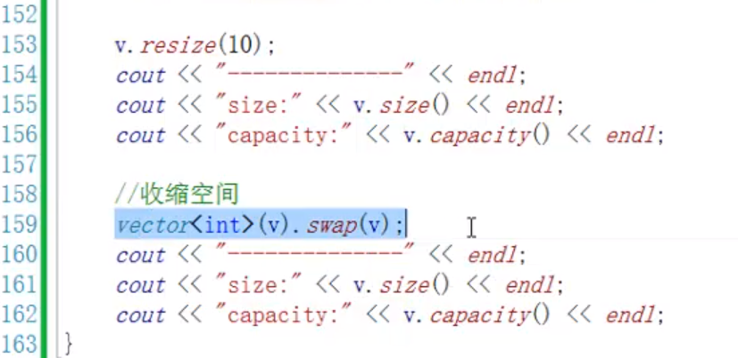

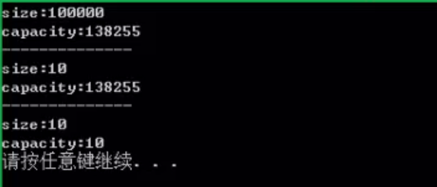

**总结：**

**就是利用小的匿名对象，交换当前大对象，（实质是地址互换）完事当前大对象变成匿名对象，自动释放了。**

**看起来就像vector变小了**

## 47P-reserve预留空间提高程序效率

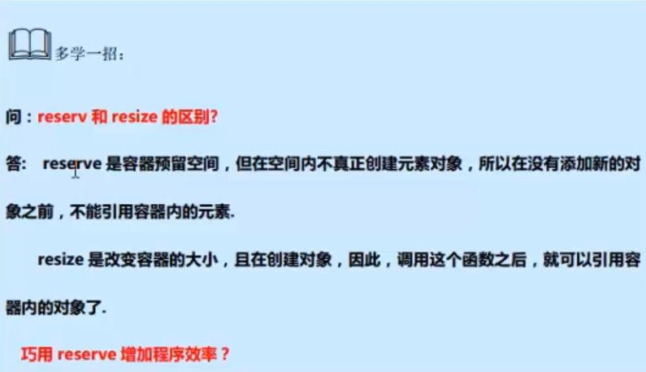

就是说，如果大概知道有多少数据，就直接指定预留空间，这样能够减少vector扩容时数据拷贝带来的开销。

## 48P-上次课程回顾

## 49P-deque容器基本概念

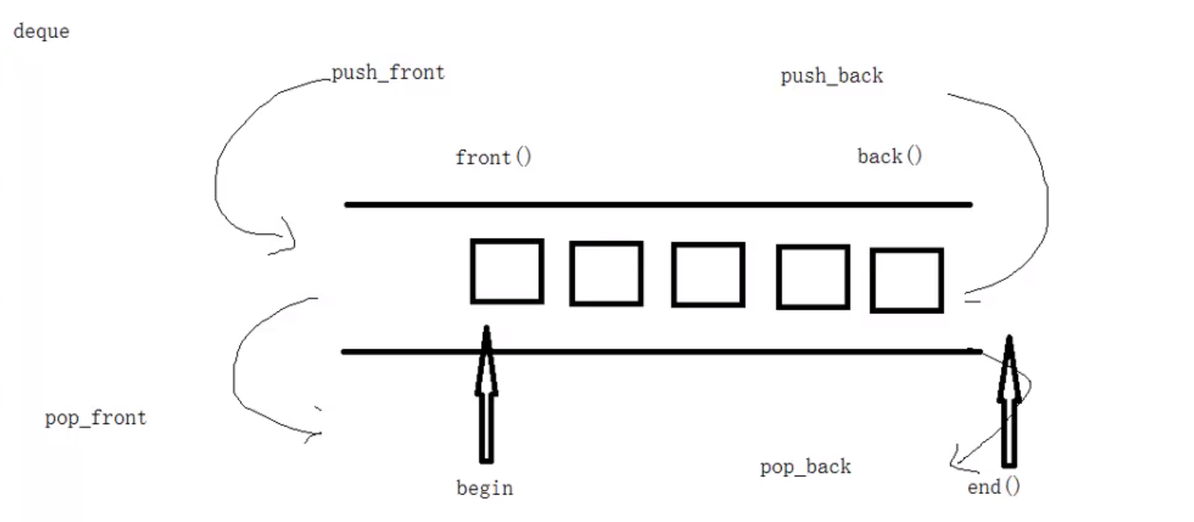

## 50P-初始化_插入删除_赋值_大小

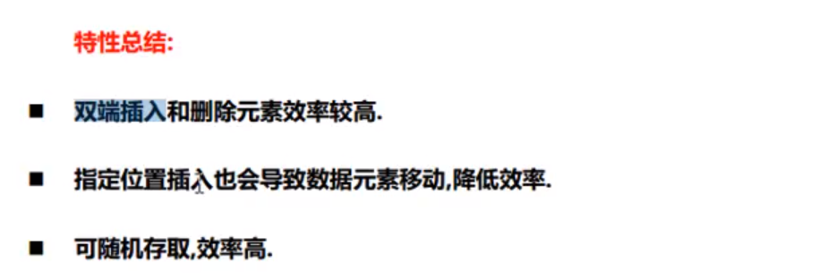

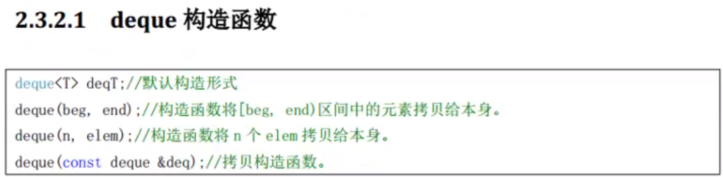

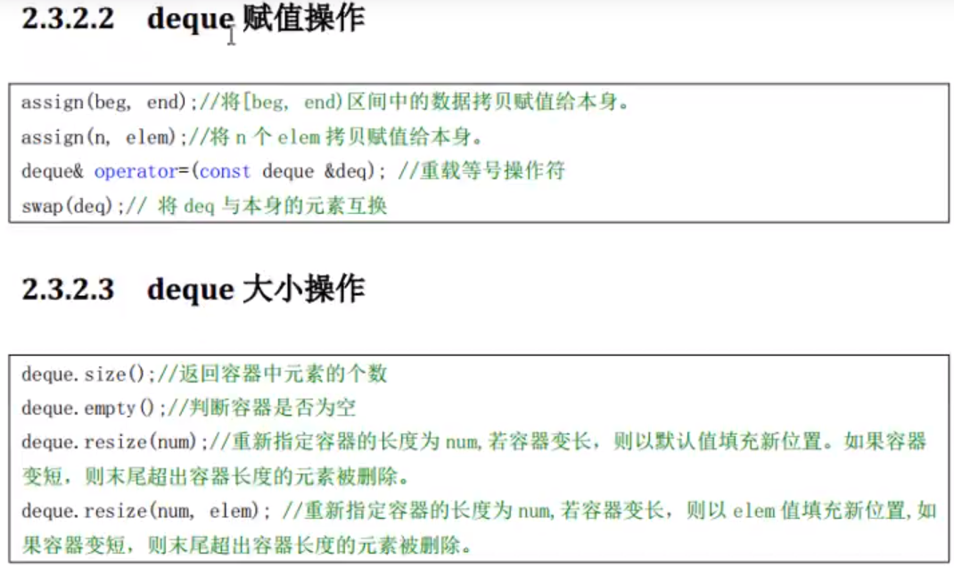

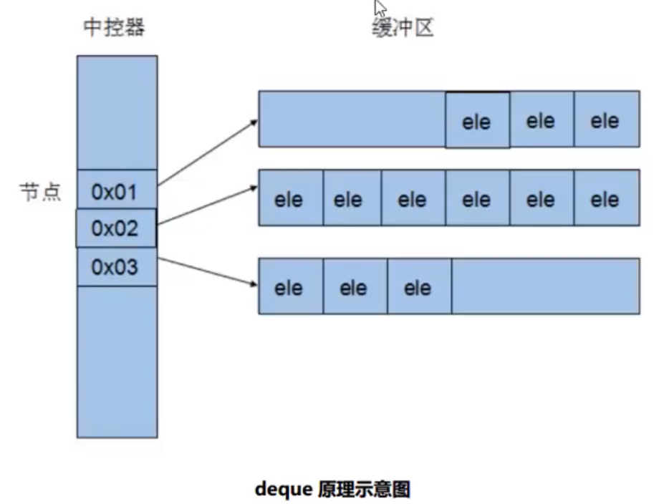

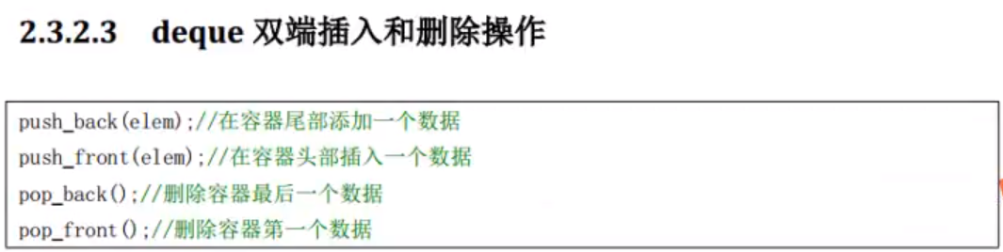

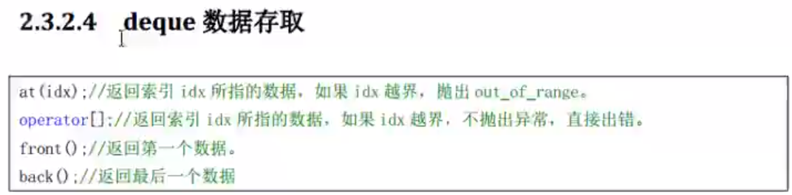

## 51P-deque打分案例框架搭建

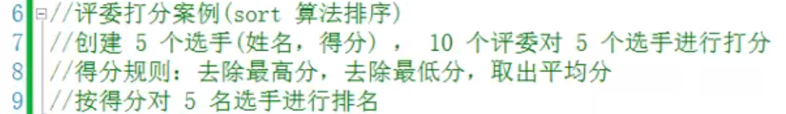

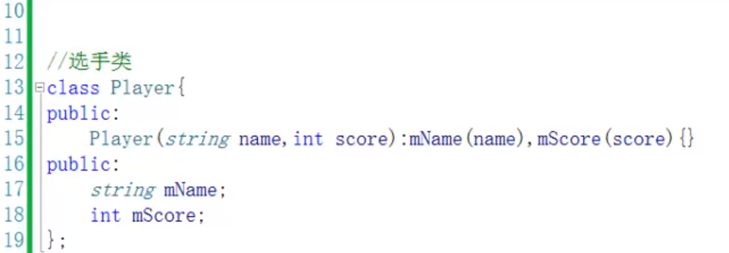

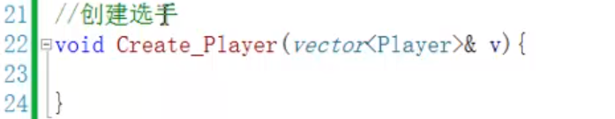

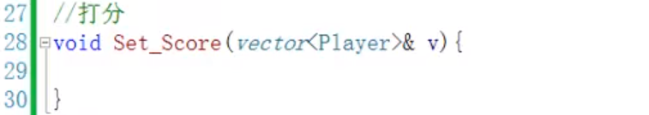

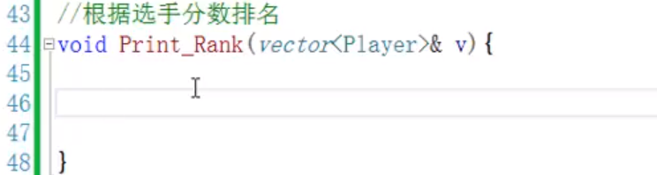

## 52P-deque打分案例函数实现

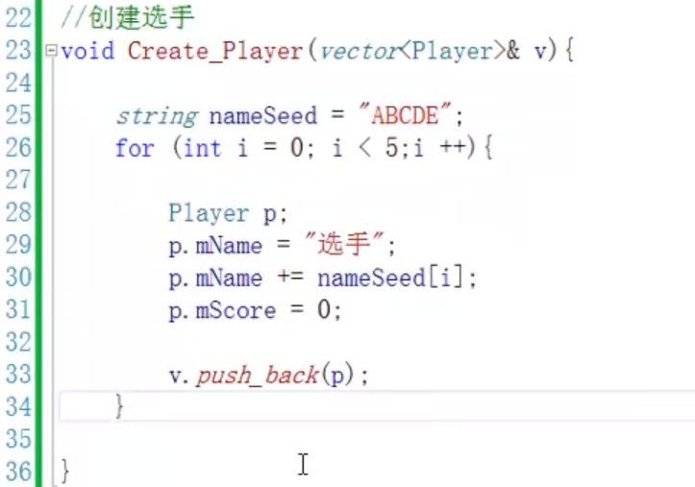

其实就是用双端队列存分数，排序，然后队头和队尾出队，队头最低分，队尾最高分

迭代器的begin指向队头，end指向队尾。

所有双端队列的排序，是以队头为准的。从小到大的顺序排列，就是队头最小，队尾最大

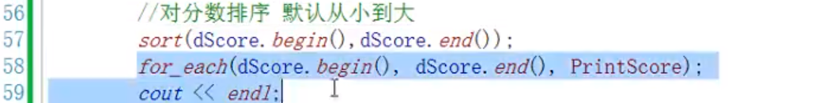

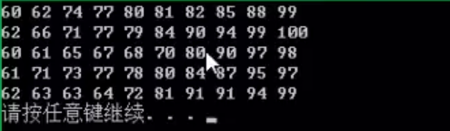

自定义排序规则

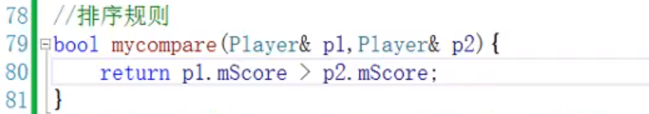

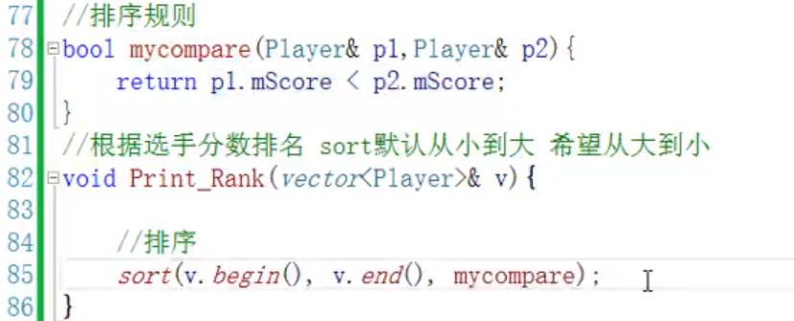

## 53P-stack容器

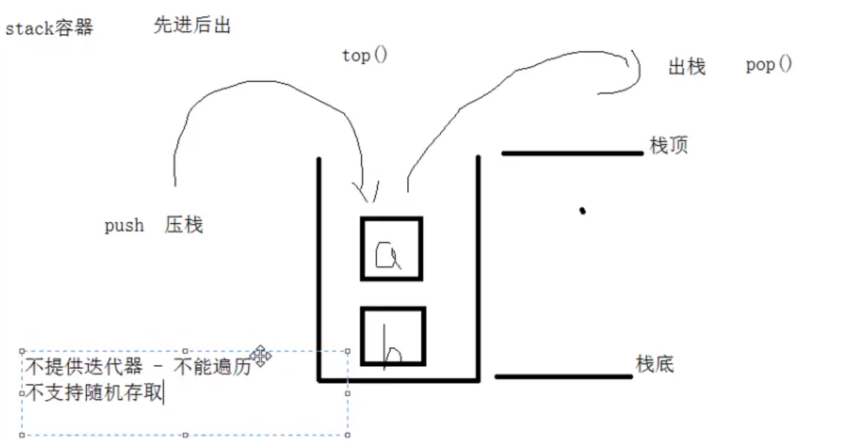

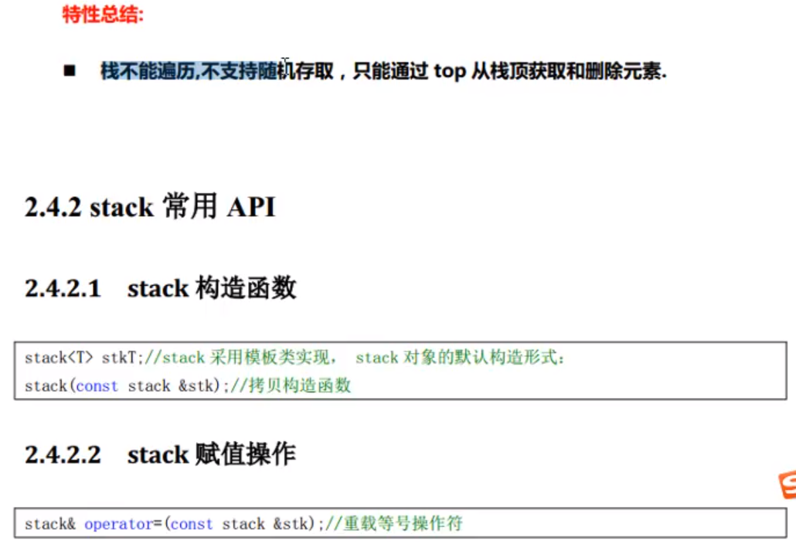

## 54P-queue容器

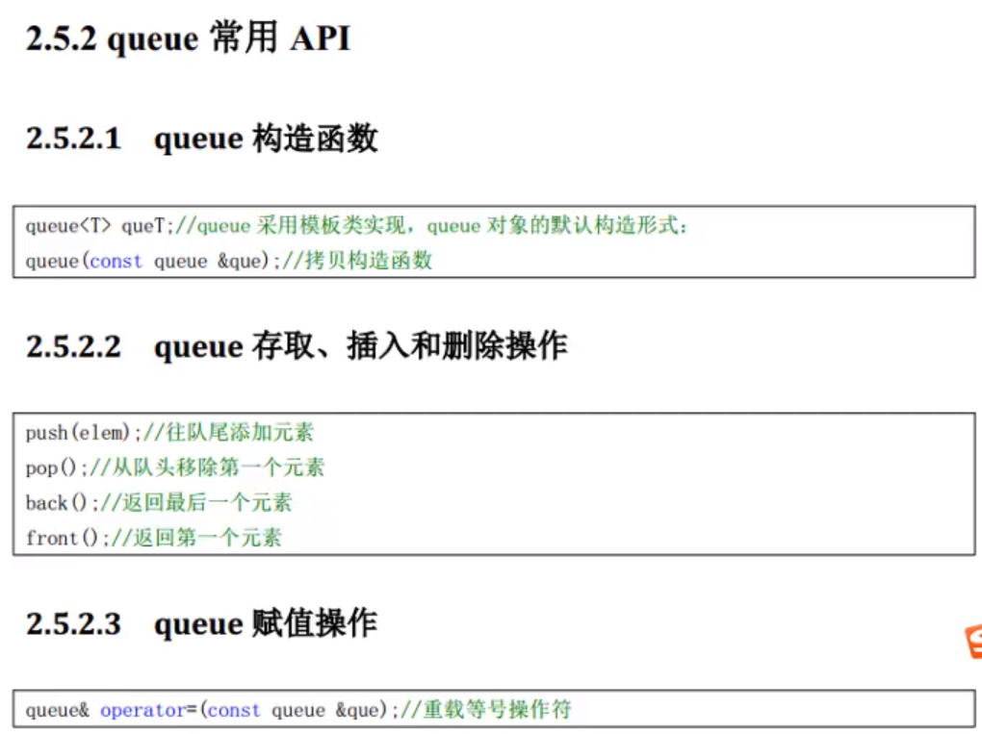

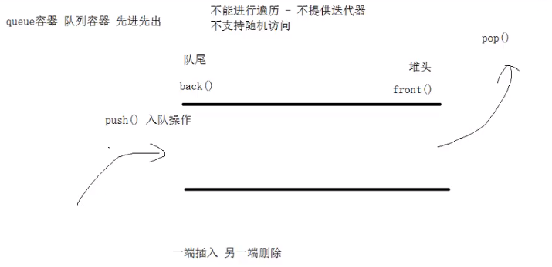

## 55P-list基本概念

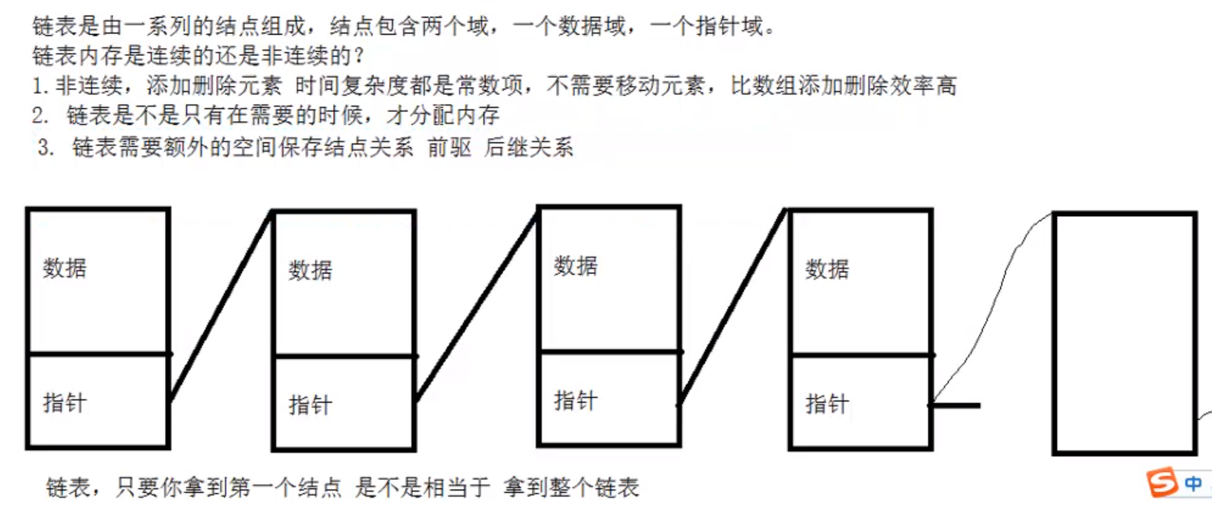

## 56P-list容器初始化_插入删除

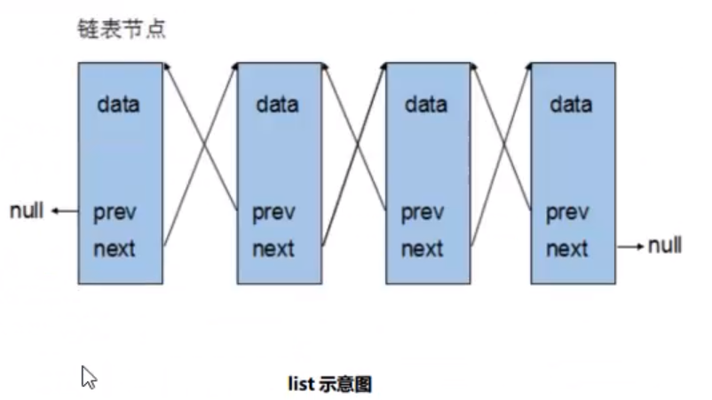

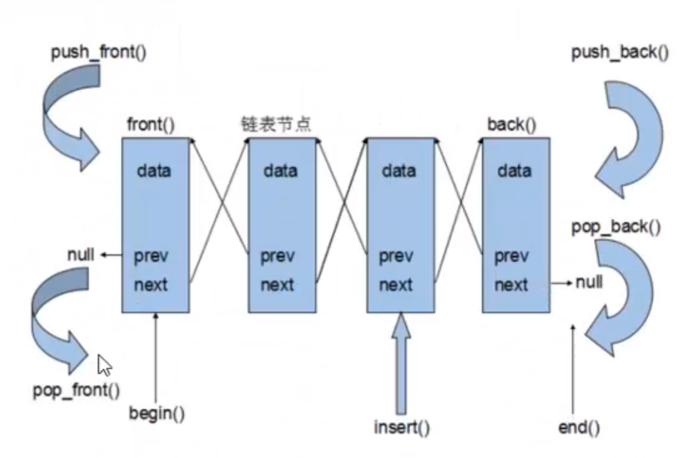

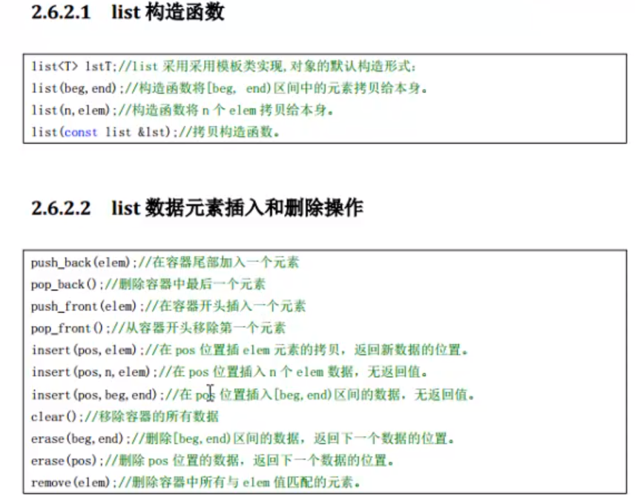

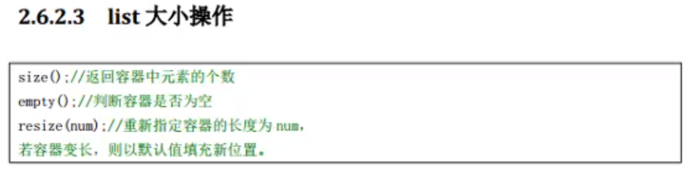

## 57P-上午课程回顾

## 58P-list容器_赋值_排序_反转

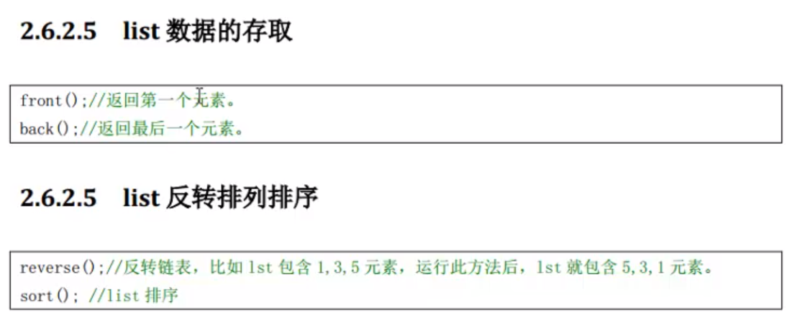

## 59P-list容器sort方法补充

list不支持随机访问，所以算法的sort不适用于list。

## 60P-二叉树基本概念

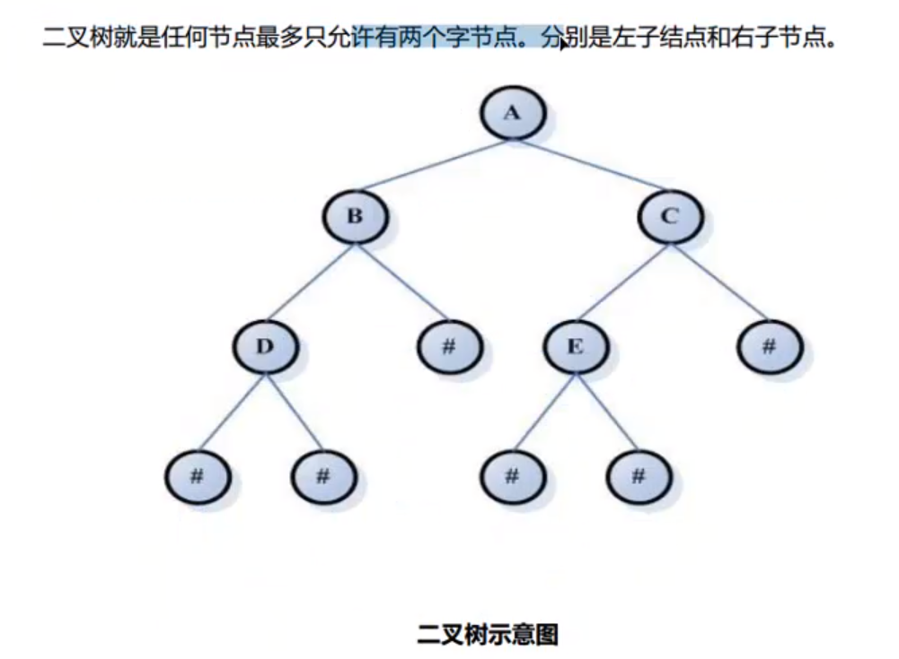

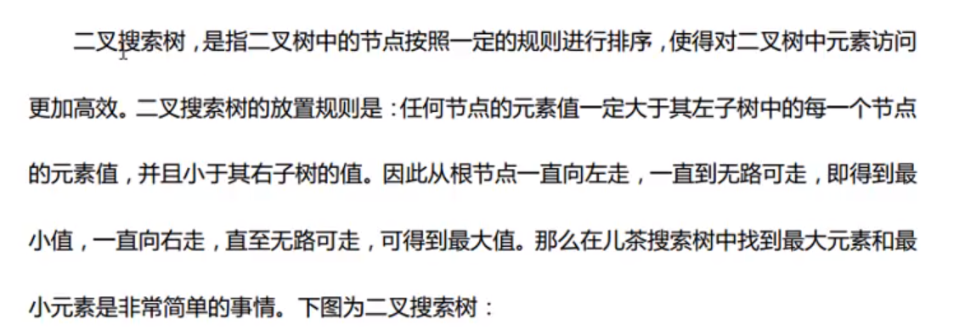

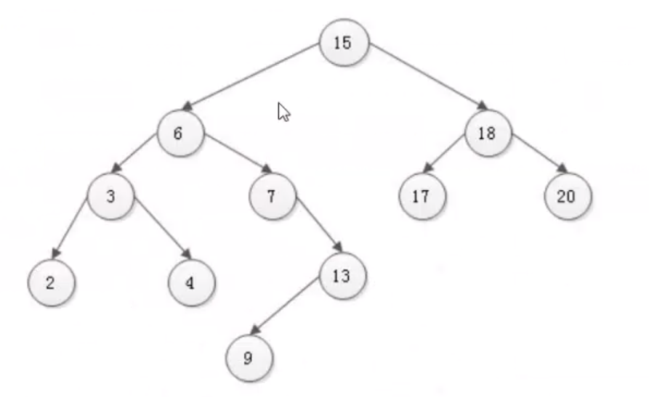

## 61P-multiset容器概念

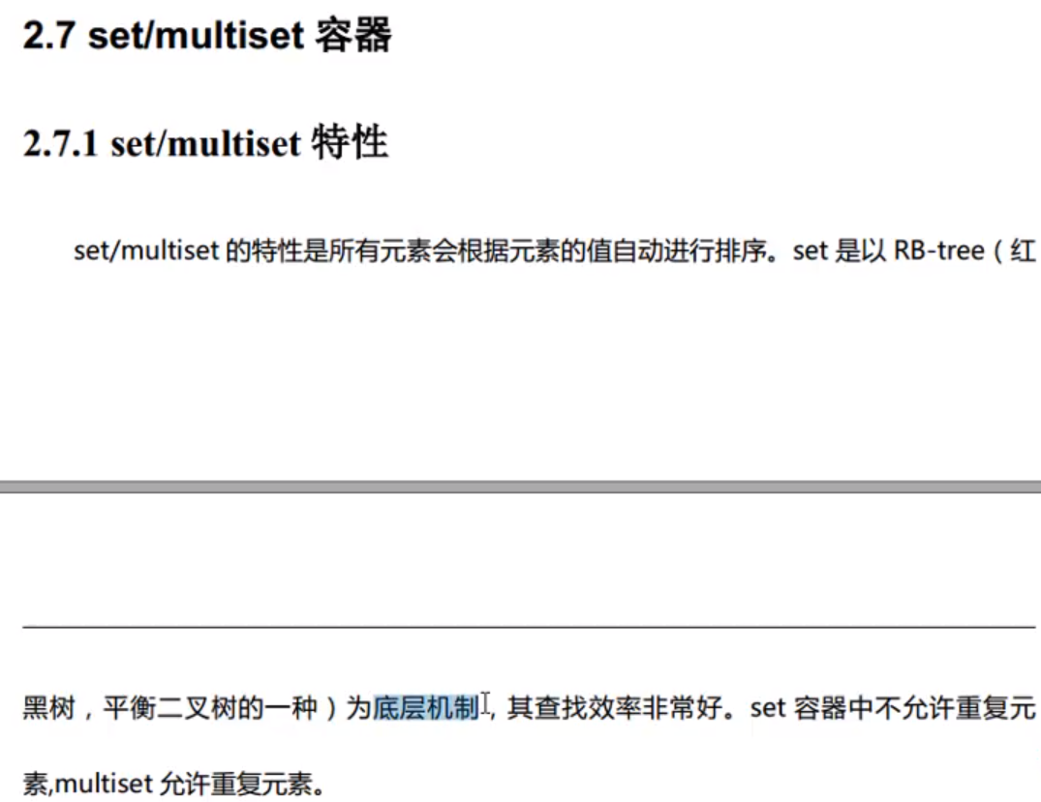

**牢记：**

***1.因为底层为平衡二叉树（红黑树），所以插入只有insert().***

***2.关联式容器***

## 62P-set容器常用api

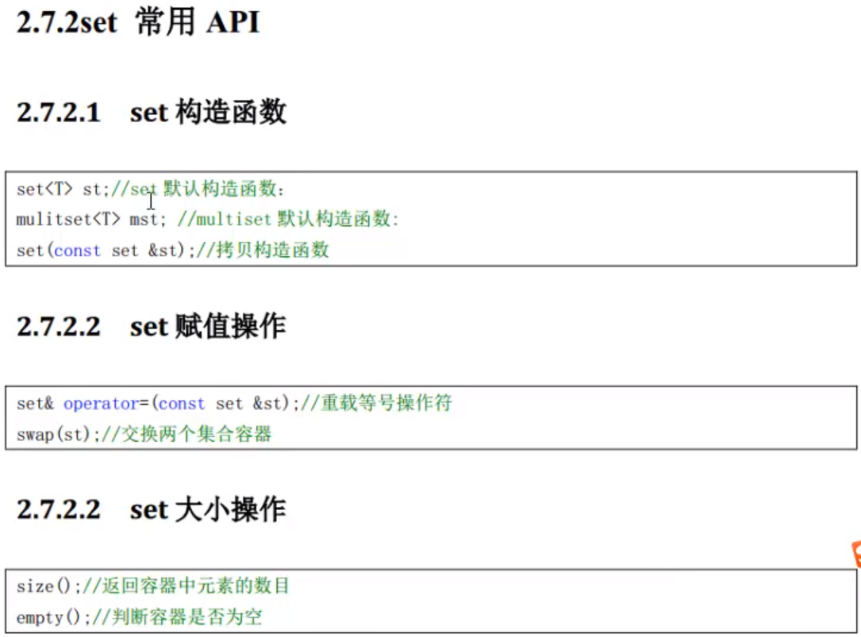

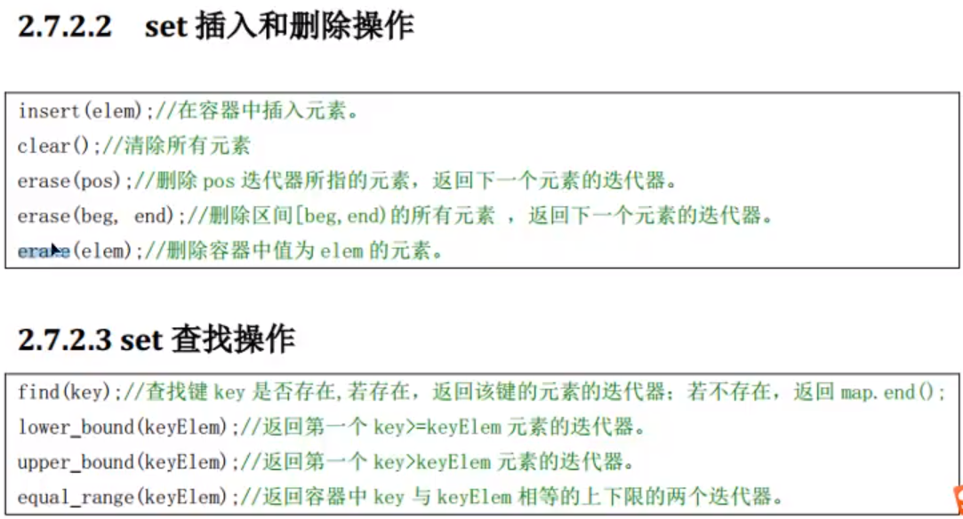



## 63P-pair对组

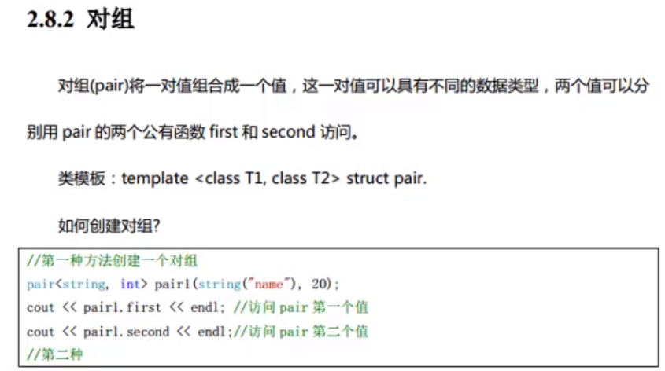

## 64P-set容器存储对象更改默认排序

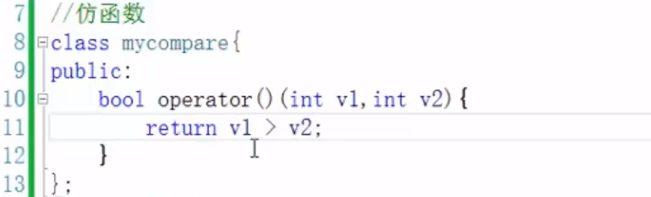



## 65P-昨天课程回顾

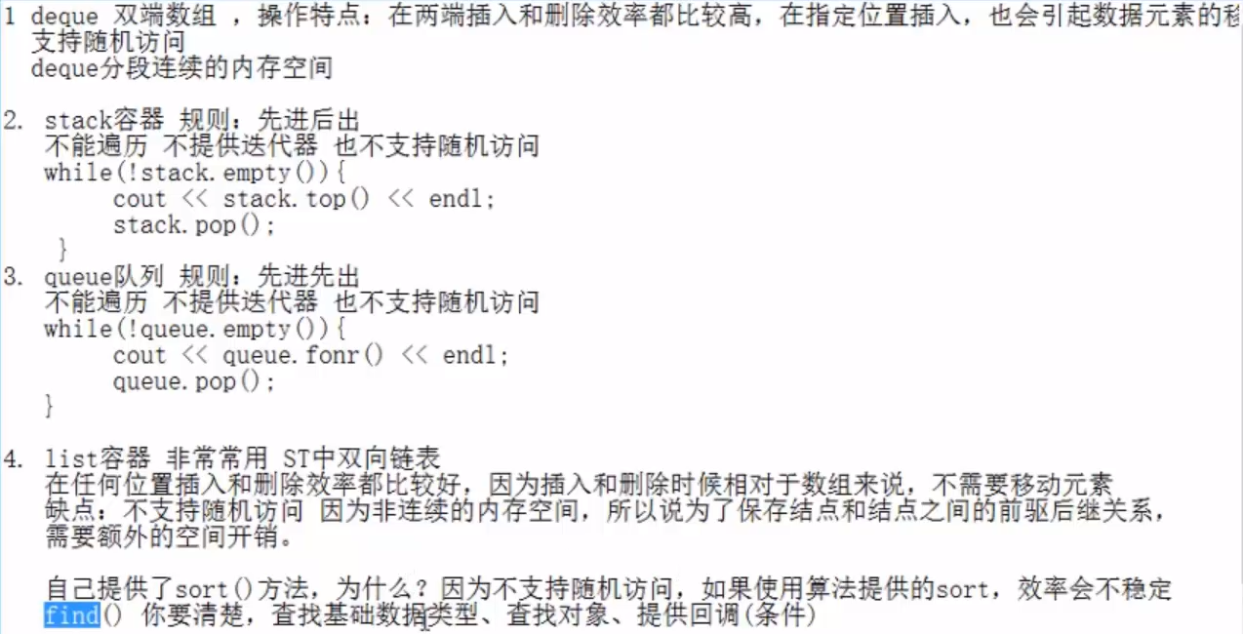

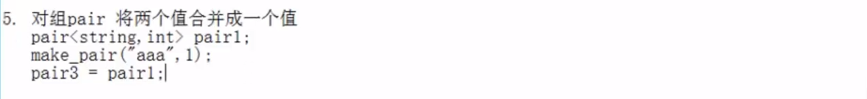

## 66P-map_multimap基本高数

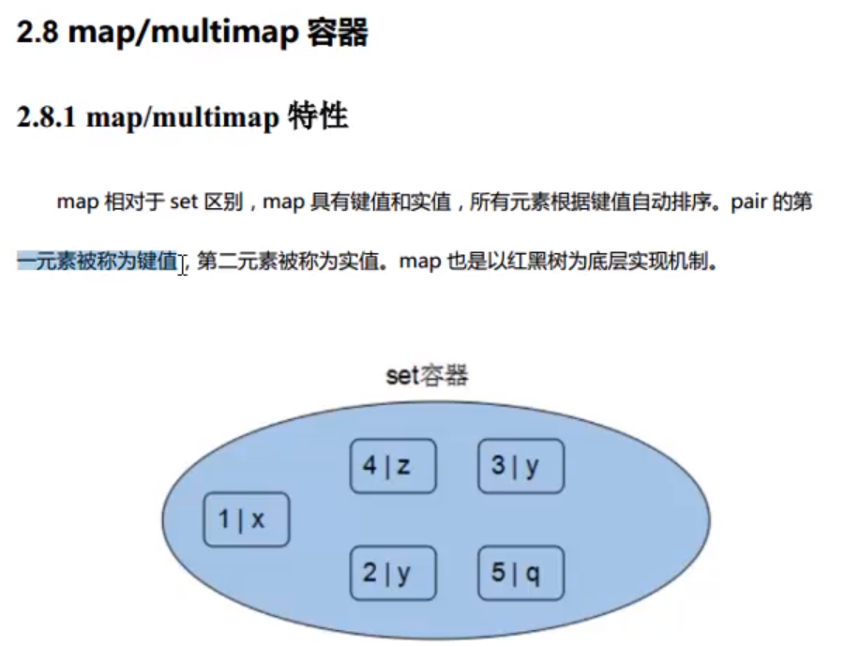

## 67P-map容器基本操作_四种插入方式比较

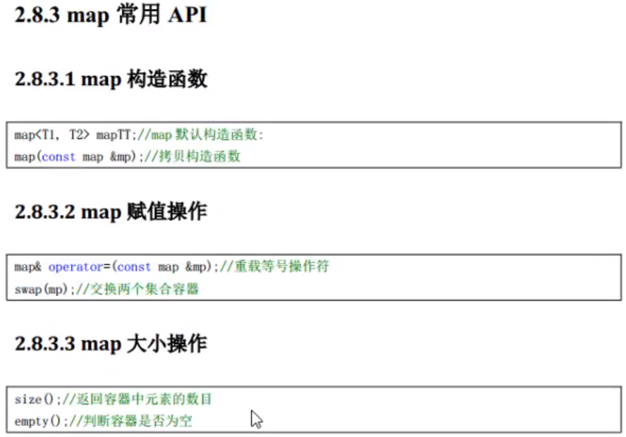

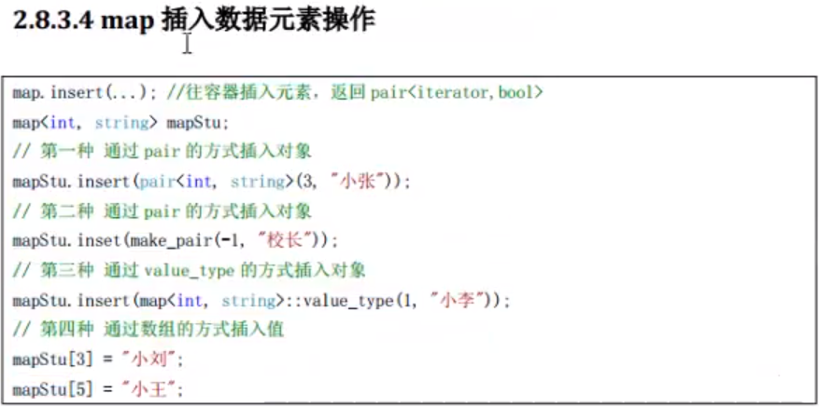

**总结：**

***对于第四种：1.如果键值不存在，则会创建新的pair插入容器中，value默认值0***

***2.如果键值对已存在，则会修改对应的value***

***对于前三种：如果键值对已经存在，返回值为false***

## 68P-multimap案例框架搭建

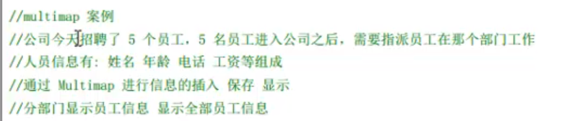

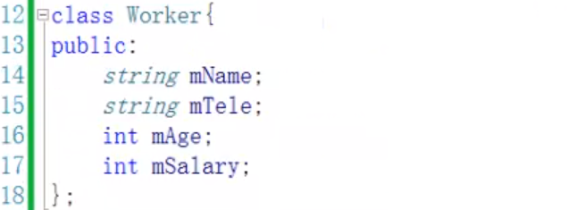

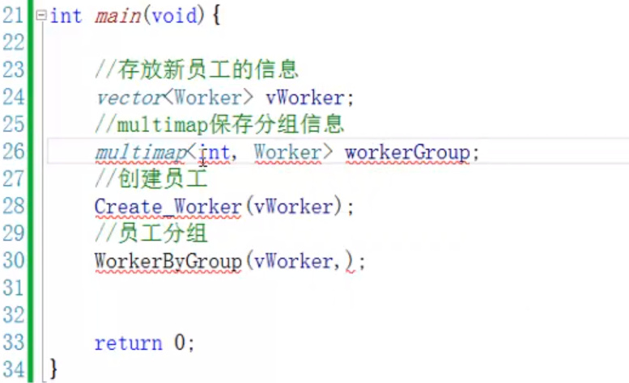

## 69P-multimap案例框架函数实现

讲真，这个例子挺简单的，懒得截图了，就这样吧，看看视频得了

## 70P-map补充

map的自定义排序：

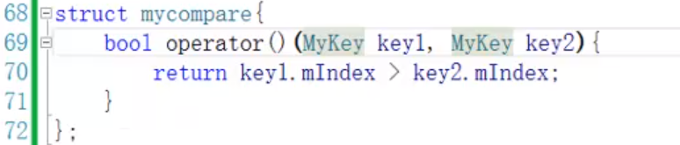



## 71P-容器元素深拷贝和浅拷贝问题

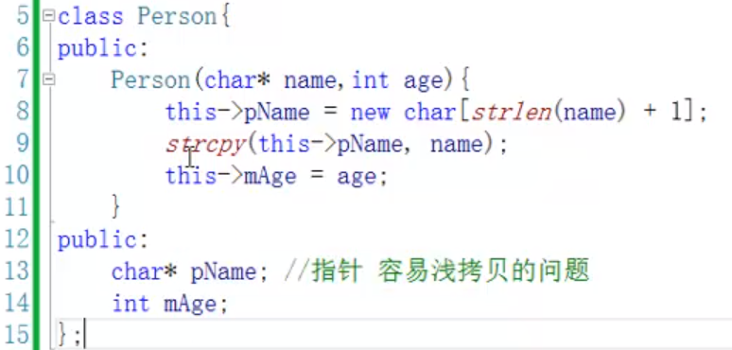

如果类里面有指针，这个类作为容器内容拷贝时，如果不重载拷贝构造和赋值为深拷贝，就会出现浅拷贝问题，导致程序运行错误。

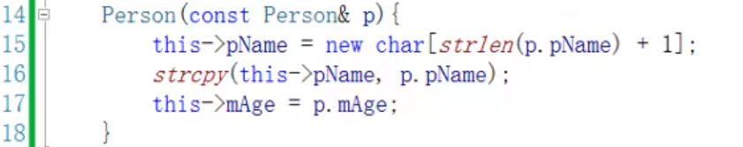

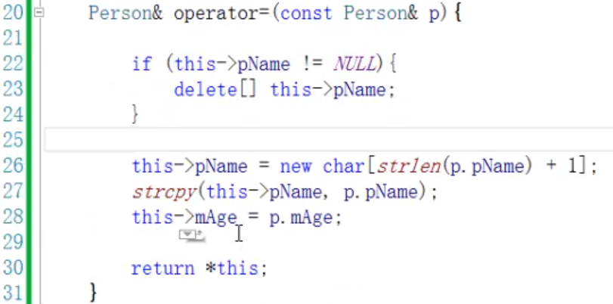

## 72P-容器共性和使用场景

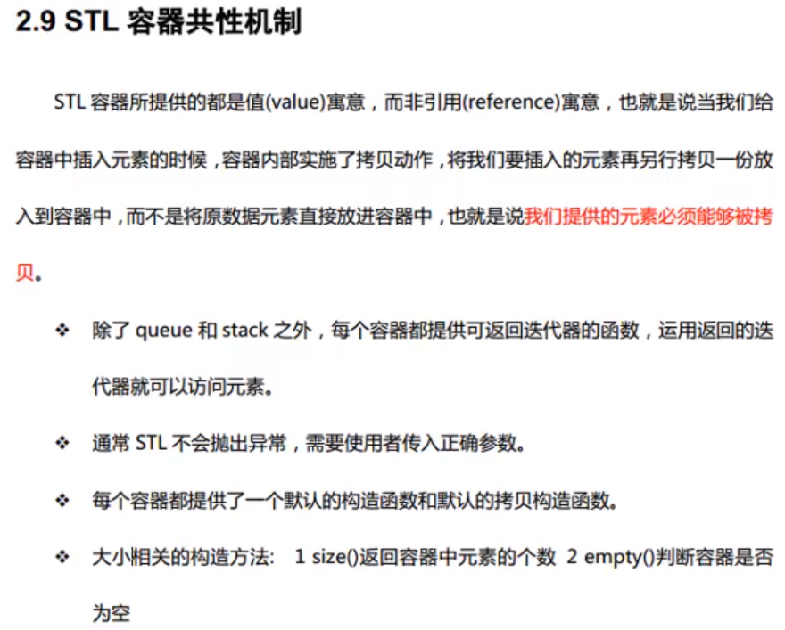

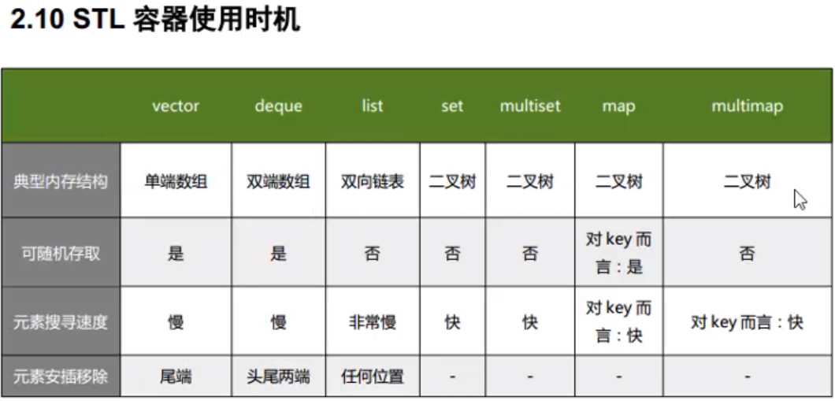

## 73P-函数对象基本概念

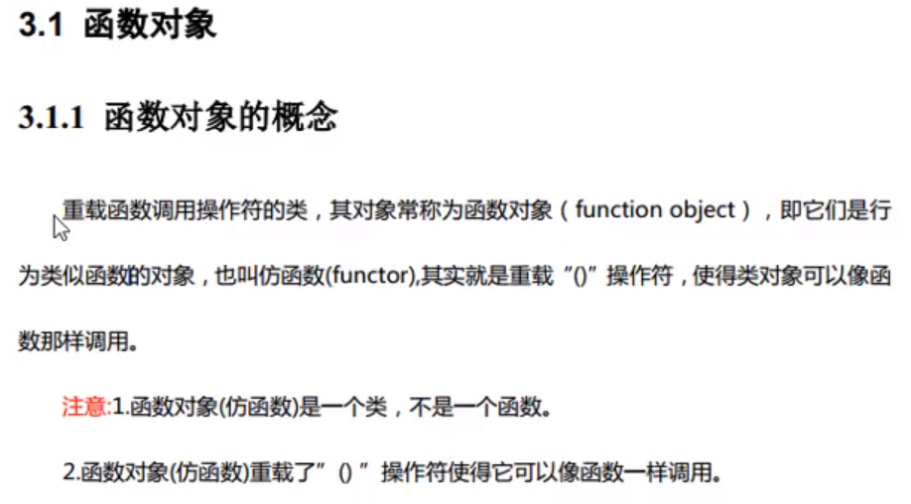

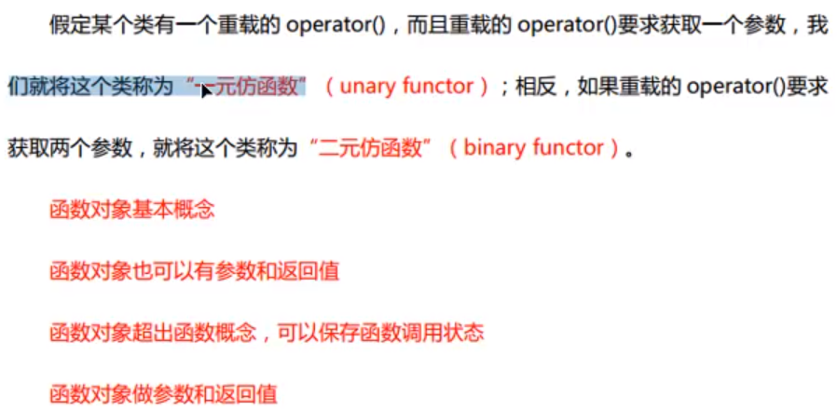

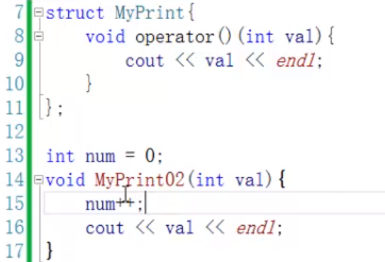

在真正的开发中，尽量避免使用全局变量，全局变量是公有资源，多个模块都可能使用到

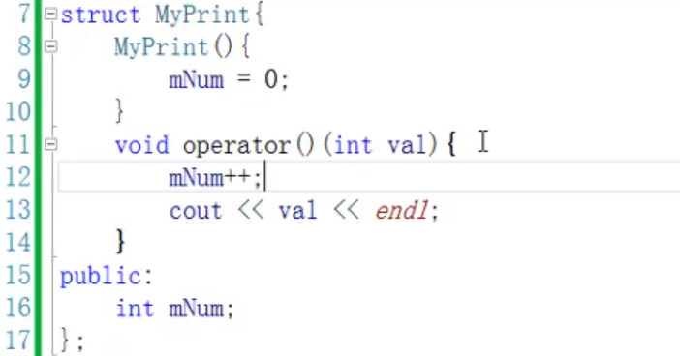

对比上面的函数对象和函数，函数对象可以有效避免使用全局变量。

、、、、、、、、、、、、、、、、、、、、、、、、、、、、、、、、、、、、、、、、、、、、、、、、、、、、、、、、、、、、、、、、、、、、、、、、、、、、、、、、、、、、、、、

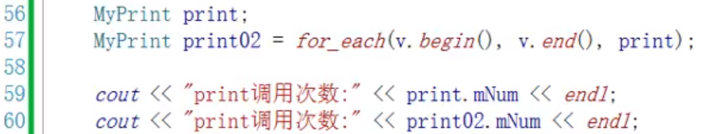

print02打印出来才是真正的调用次数

## 74P-上午课程回顾

## 75P-内建函数对象

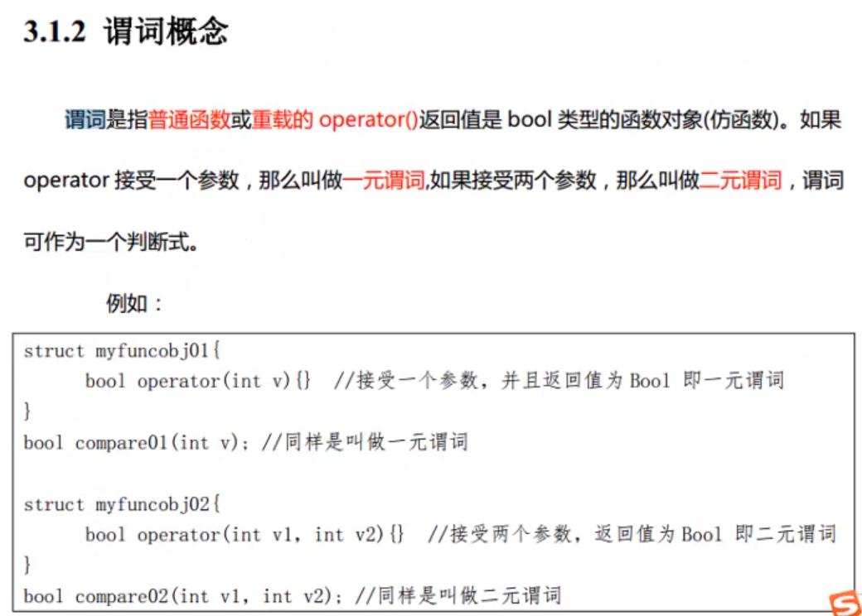

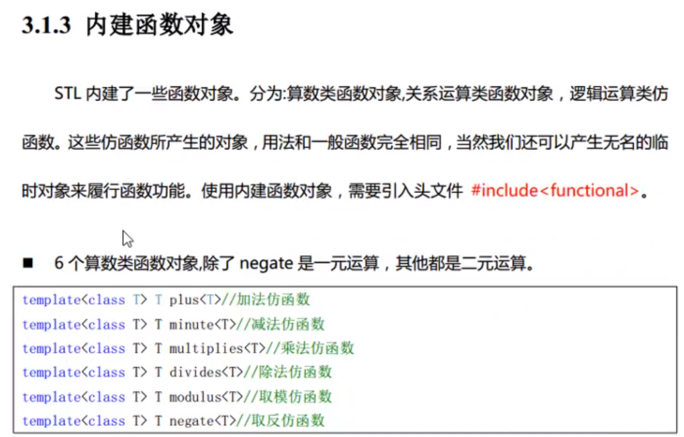

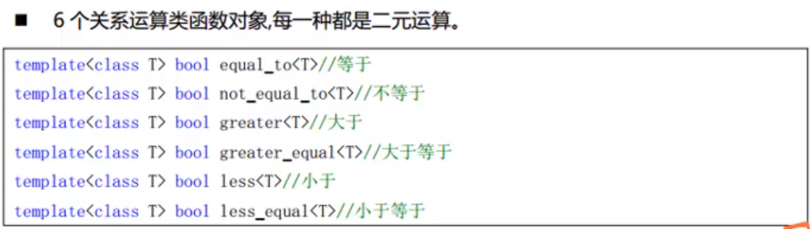

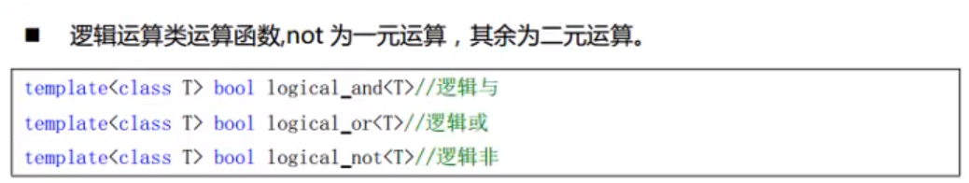

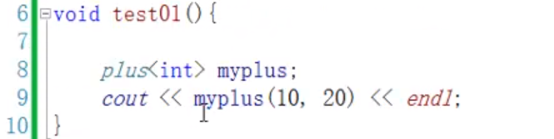

## 76P-bind1st_bind2nd绑定适配器

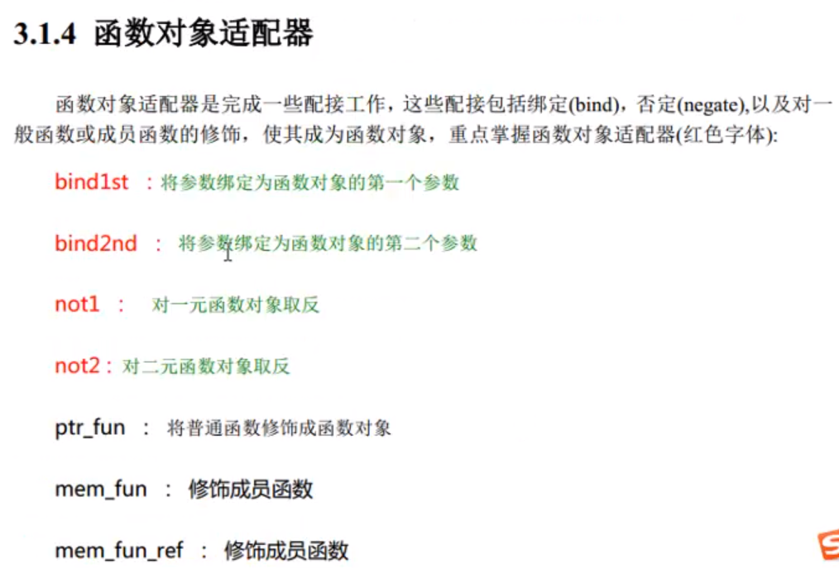

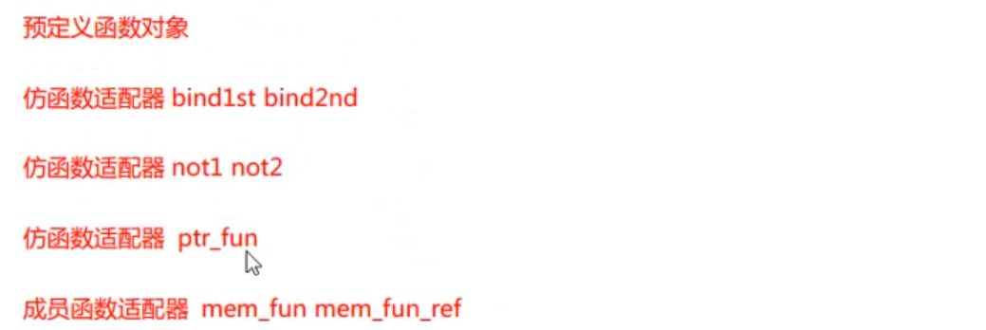

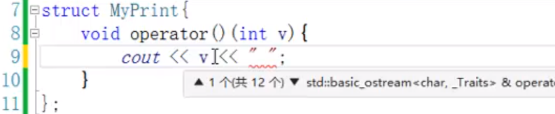

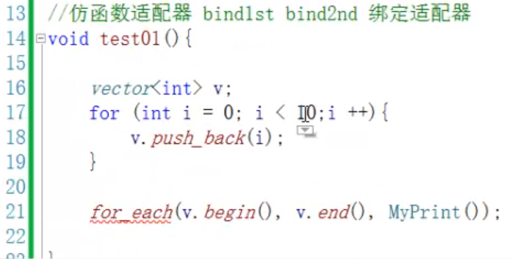

运行，如下：



如果希望将值+100后输出：

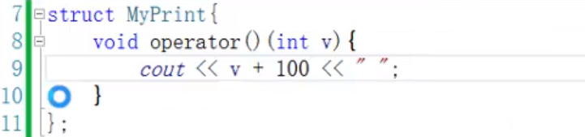

如果希望将值+200后输出：

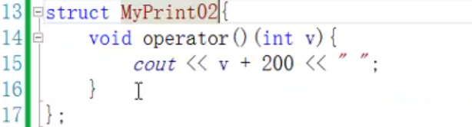

如果要一堆增加值后的输出，写起来就很麻烦了。

考虑将增加值作为参数传入：

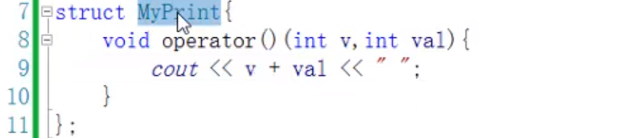

然而for_each需要的是一个参数，此时就需要绑定适配器



上面的代码，编译时会出错。因为没有按照要求来绑定适配器。

修改代码如下：

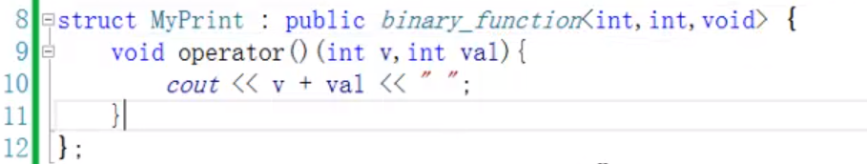

修改后，编译仍然失败，因为没加const限定符，再次修改如下：

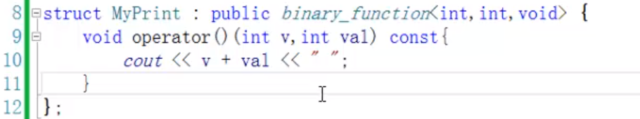



运行如下：



修改参数，如下：

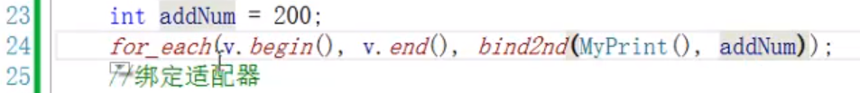

运行如下：



绑定适配器，就是将一个二元函数对象转变为一元函数对象

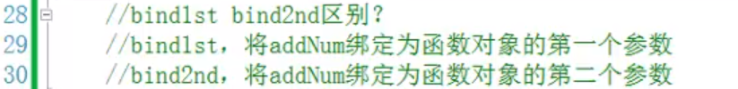

## 77P-not1_not2取反适配器

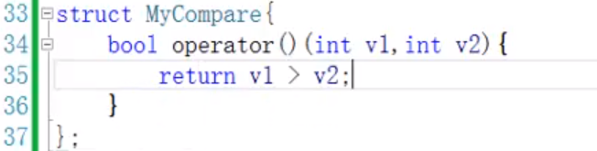

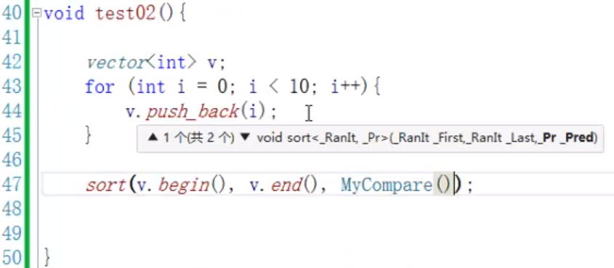

运行，打印v的内容，如下：



将容器中的数字改为随机数，运行如下：

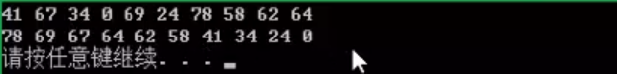

为了使结果反向输出，修改代码如下：

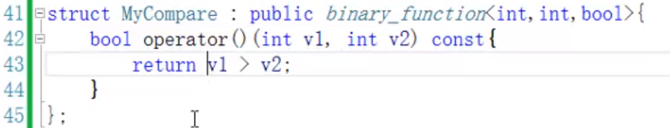

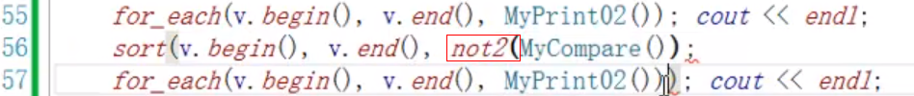

加个not2，取反了，运行如下：

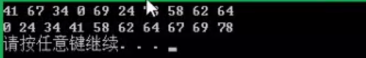

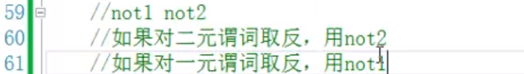

not1的示例：

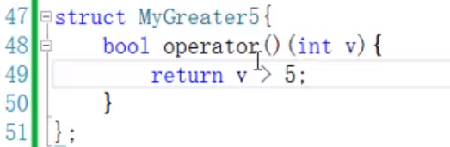



运行如下：

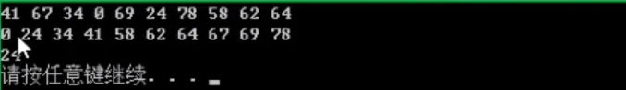

修改代码，如下：

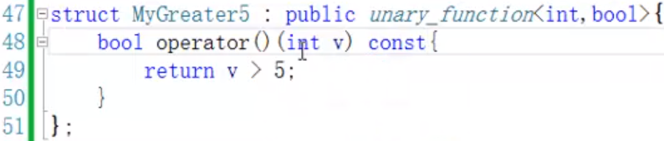



将0-9放入容器，运行上面的代码，结果如下：

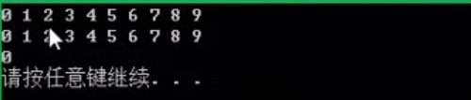

## 78P-ptr_fun函数对象适配器mem_fun mem_fun_ref成员函数适配器

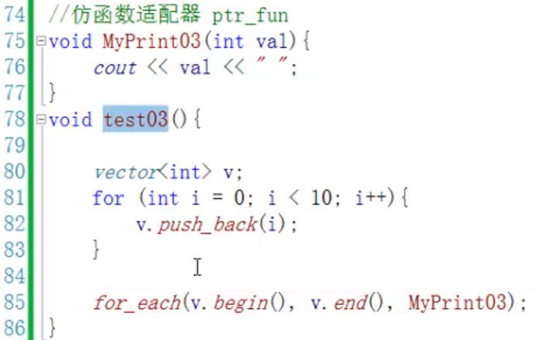

运行如下：





于是，函数就可以绑参数了：

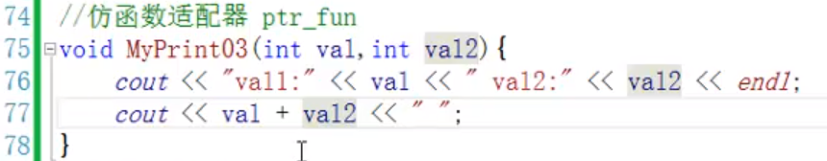



运行如下，截断了一部分结果：

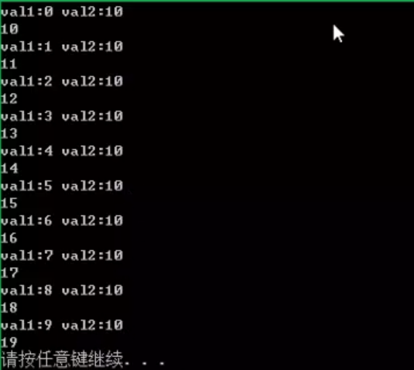

ptr_fun就是将普通函数转成对象

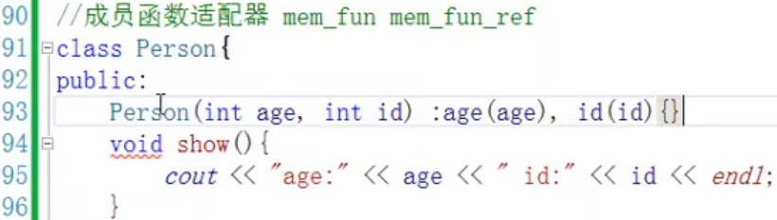

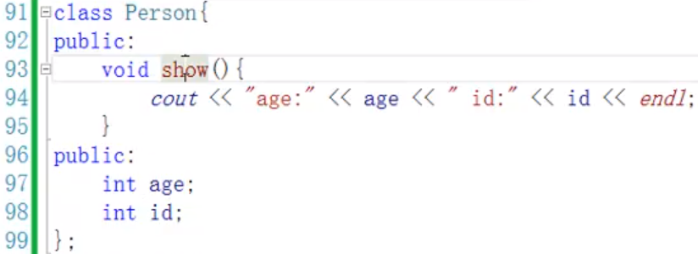

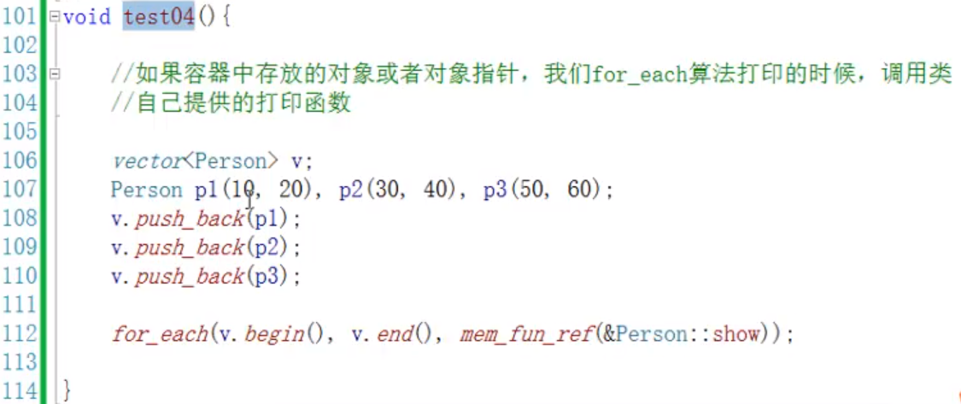

运行test04，如下：

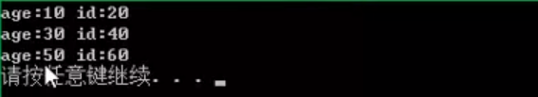



如果容器里存的是指针，那么代码写成这样：

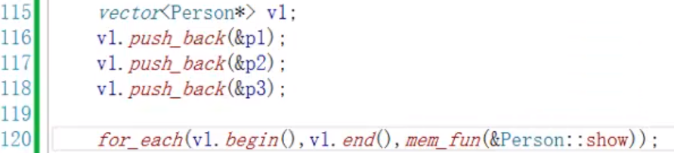

运行如下：

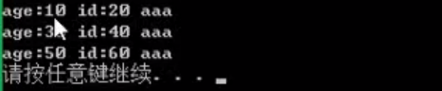

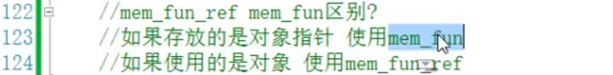

## 79P-查找算法

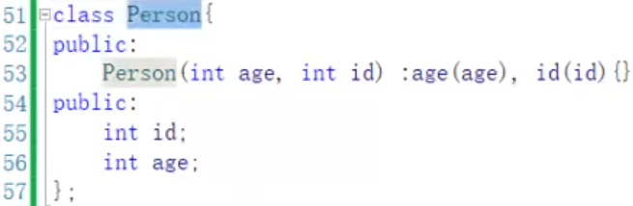

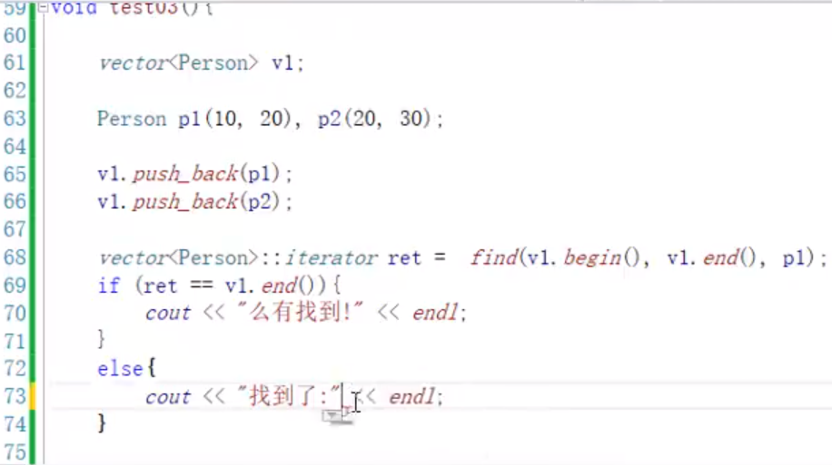

运行test03，报错了。

错误原因是，find函数是使用==来判定相等的，所以，要重载对象的==运算符。

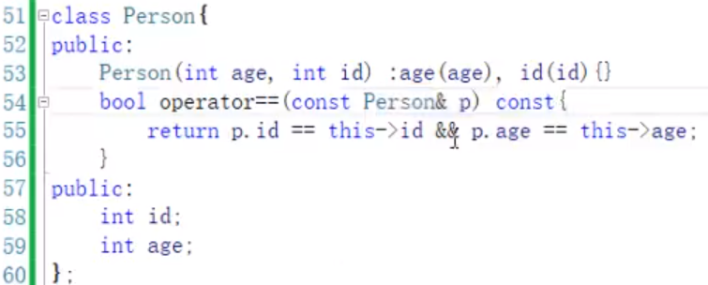

运行如下：

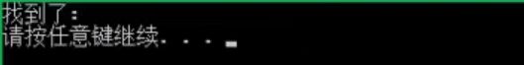

二分查找，没啥可说的：

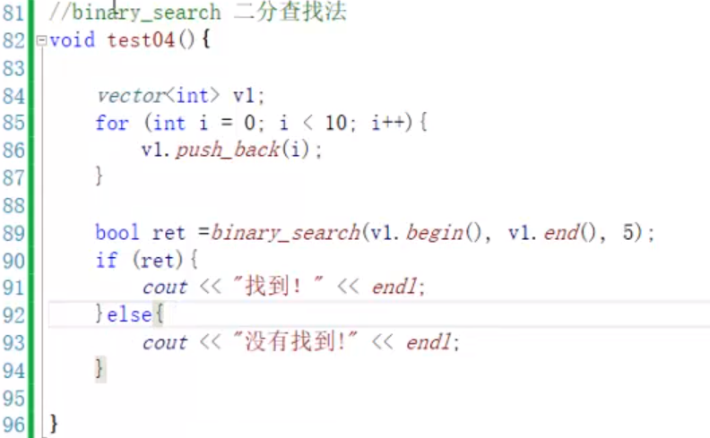

其他查找算法看看就行了，现在看了也记不住的。以后多用用吧

## 80P-常用的遍历

这都挺简单的，看看就行

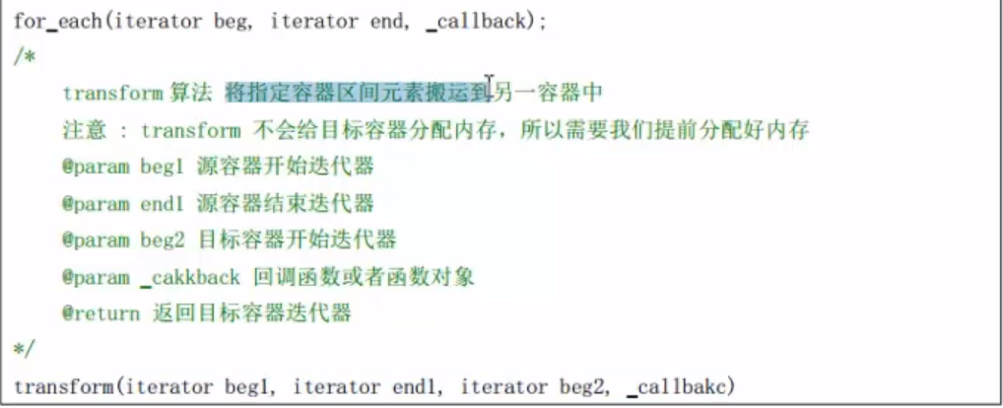

transform是将前一个容器的元素运行回调，然后将结果放到后一个容器里

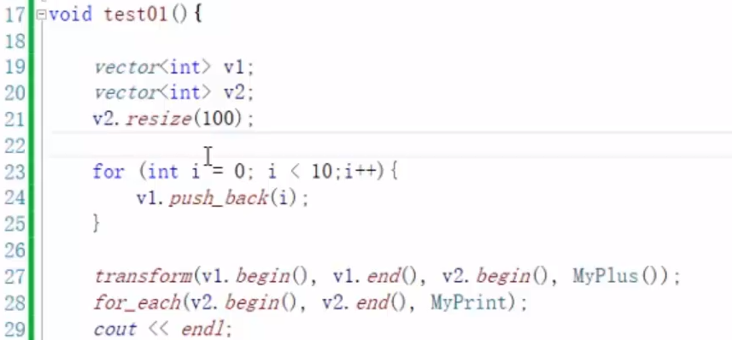

这里要注意，reserve扩的空间不能直接用，所以这里要用resize。

## 01P-常用的排序算法

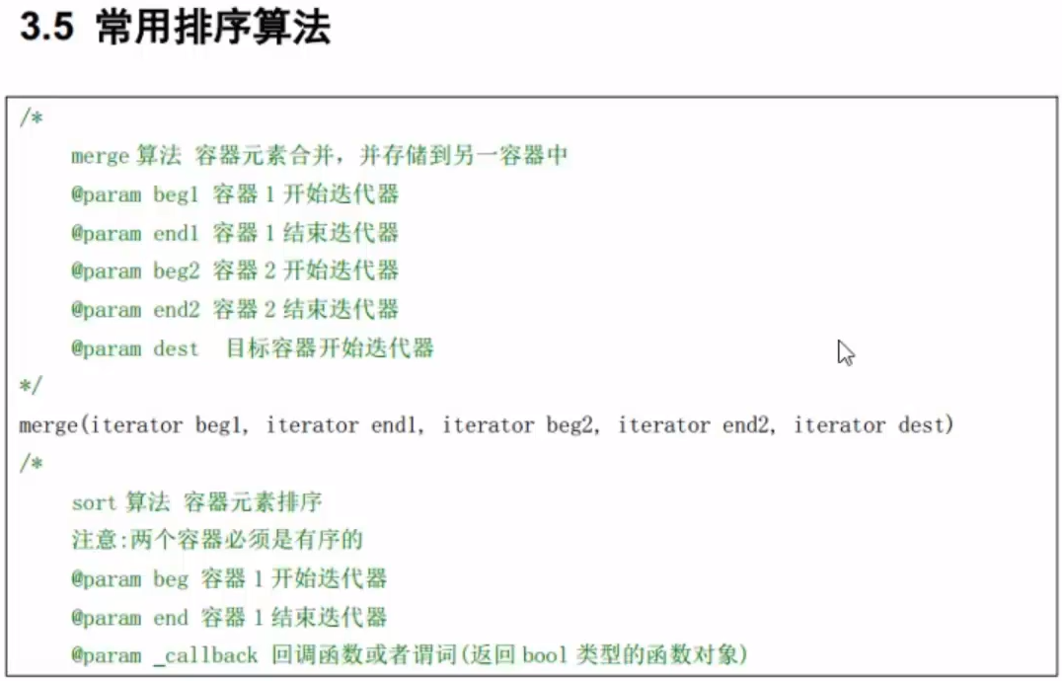

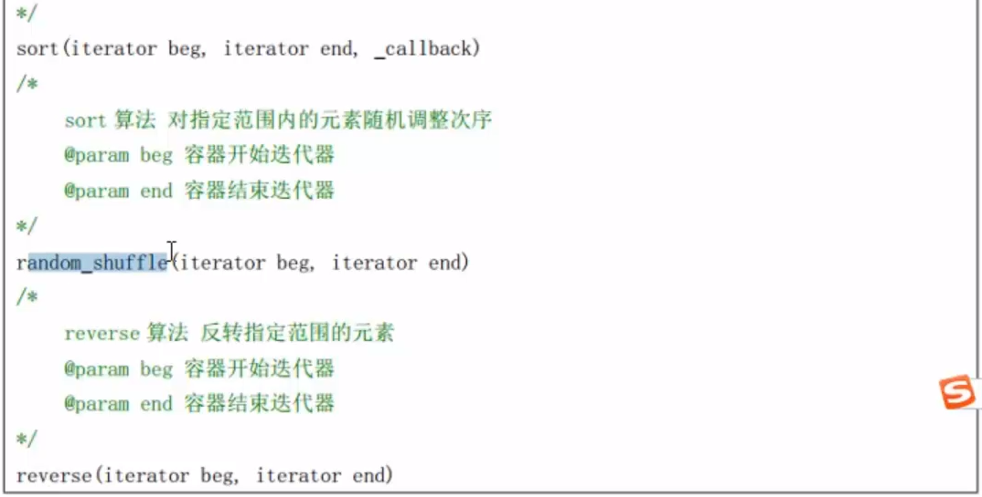

## 02P-常用的拷贝和替换算法

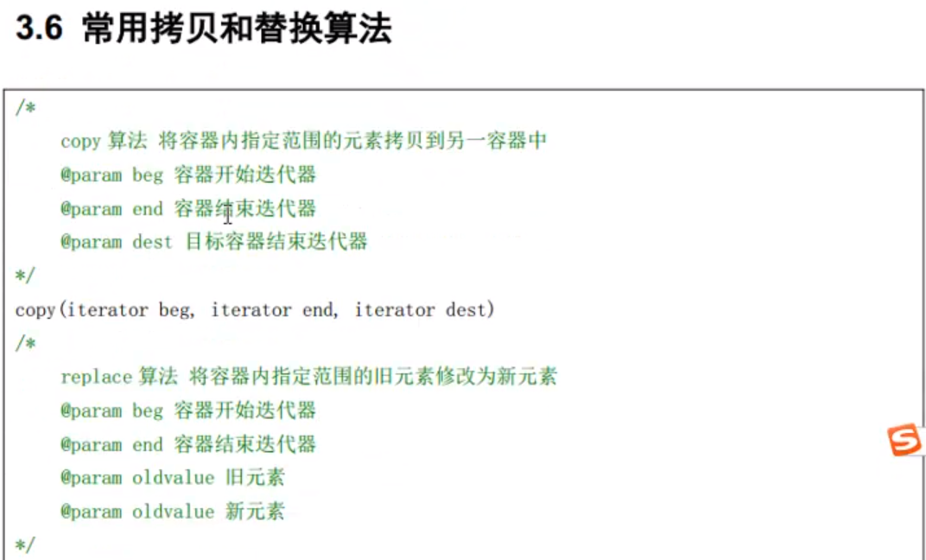

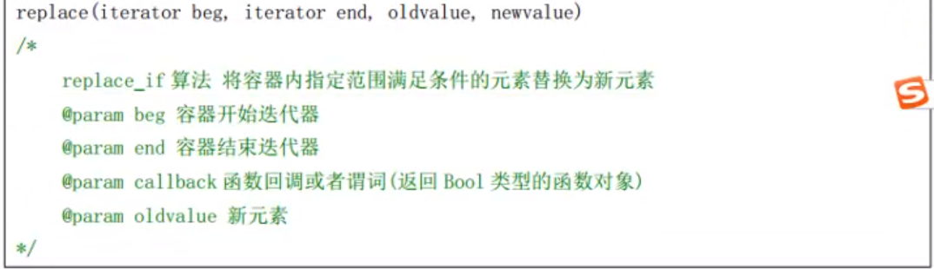

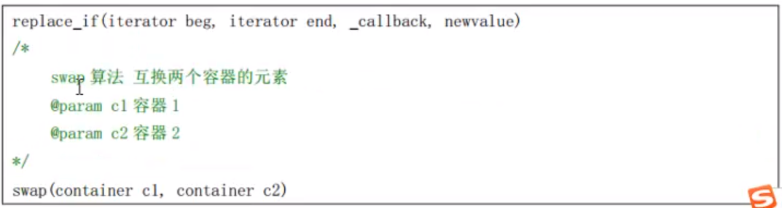

## 03P-常用算数生成算法和常用的集合算法

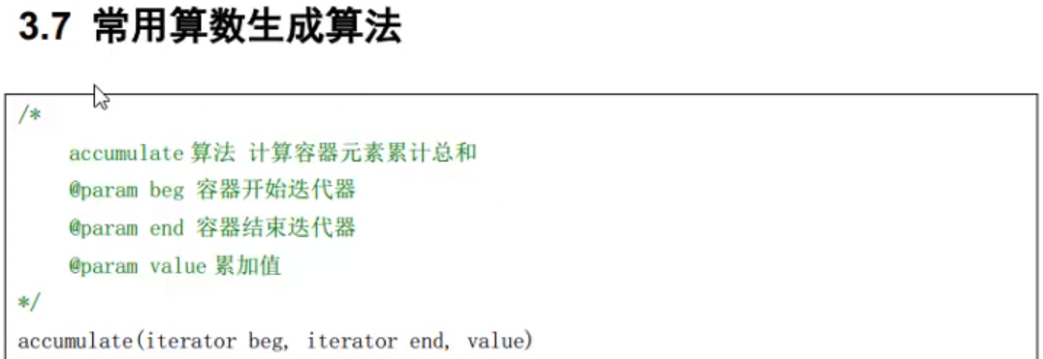

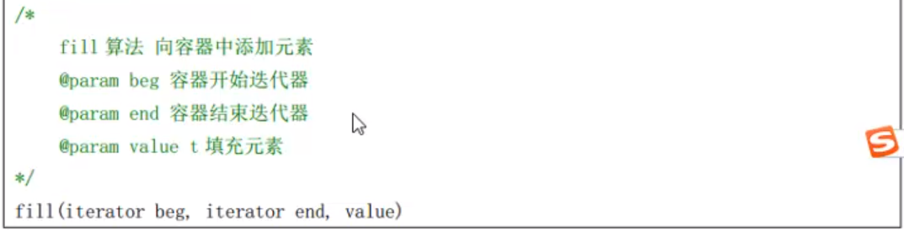

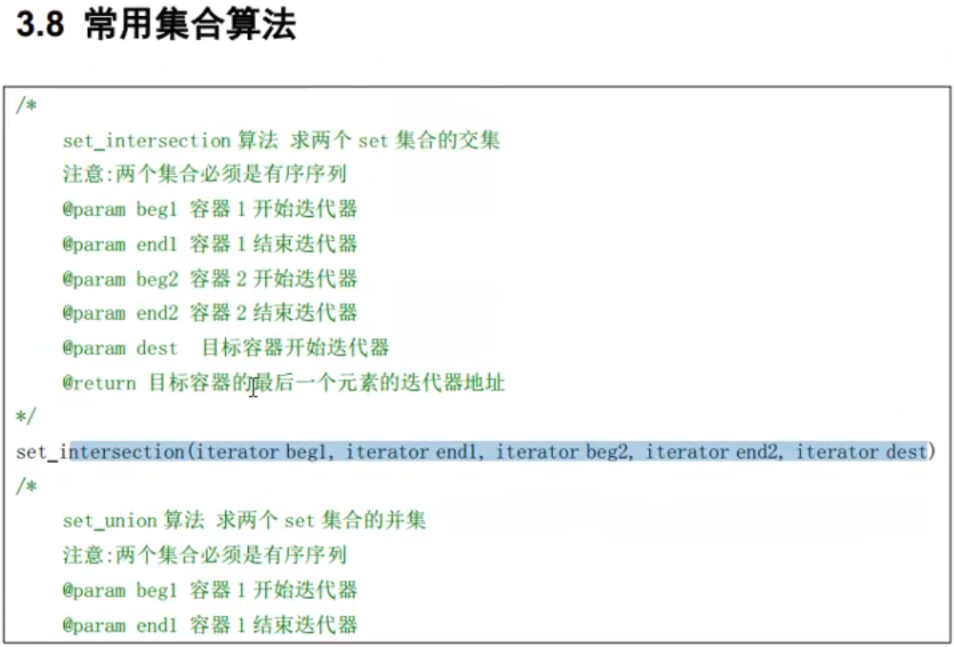

## 04P-综合案例思路

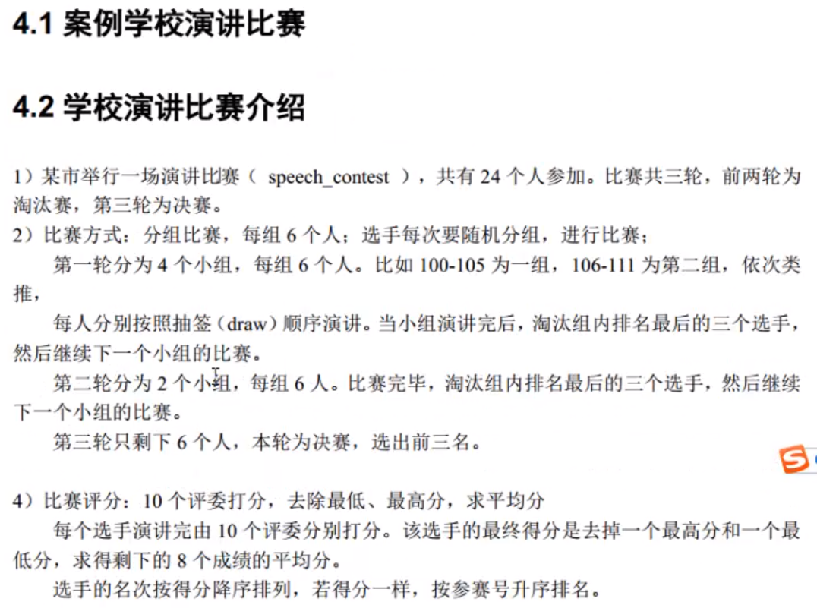

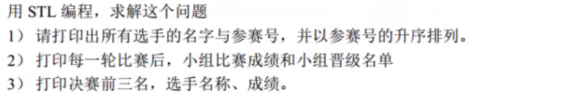

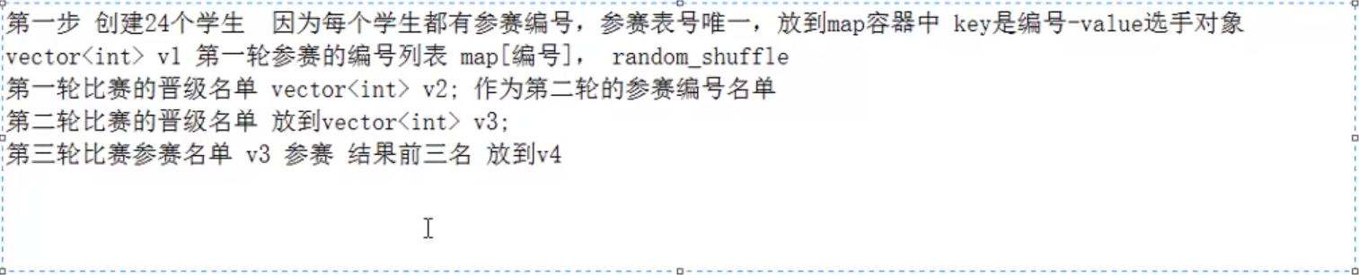

## 05P-综合案例_框架搭建

对着上一话的思路写代码就完事儿，蛮简单的，问题不大，不写了

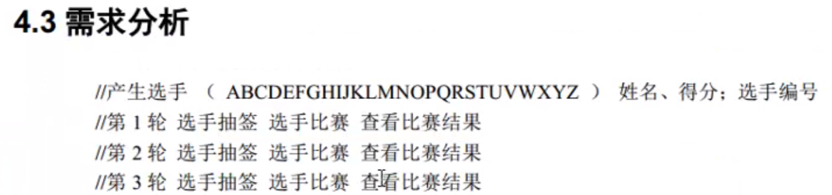

## 06P-综合案例_框架实现

就是熟悉一下各种容器的使用，还是平时多练习练习，问题不大，完结，出门右转设计模式。